

**INSTITUTO PROFESIONAL SANTO TOMÁS**

**SEDE CONCEPCIÓN**

**SISTEMA DE CONTROL Y MONITOREO DE ESCOLÍTIDOS PRESENTES EN CARGAS MADERERAS RECEPCIONADAS POR PUERTO LIRQUÉN.**

# Presentación del Proyecto de Título

Alumno: Luis Andrés Rosales Jara.

Profesor Guía: Carla Rojas Viveros.

Ingeniería en Informática.

14 de diciembre de 2019

# Hojas de Calificación

INSERTAR HOJAS DE CALIFICACIONES AQUÍ.

# Dedicatoria y/o Agradecimientos

Ya sea de forma estudiantil y/o profesional, durante este proyecto, se hicieron participe demasiadas personas que influyeron de distintas maneras en el desarrollo del mismo. Es por esto, que debo reconocer a cada uno de ustedes, por haber estado presente de forma directa o indirecta, entregando su apoyo en esta labor.

Quiero agradecer encarecidamente a mis padres, herman@s y pareja, por la confianza depositada y la paciencia sin fin que presentaron durante todo este tiempo, ya que, sin ellos, sacar adelante este proyecto no hubiese sido posible. También, recordar a los que partieron antes de que esta etapa diera por concluida, ya que estuvieron presentes en la memoria a cada instante.

A mis compañeros de carrera, con quienes estuvimos trabajando en conjunto, para obtener los resultados que cada uno esperaba, tardes enteras de escritura y razonamiento lógico que no conducían a mucho. Pero al final se logró el objetivo principal, desenvolverse como profesional y obtener el mérito de ser llamado como tal.

Además, a la institución Santo Tomás, por brindar las herramientas necesarias para el desarrollo de este proyecto, ya sea por infraestructura y/o implementos que fueron utilizados. Y en este ámbito, también reconocer al factor humano de la sede, en especial a mi profesora guía Carla Rojas Viveros, ya que, gracias a sus consejos durante el proceso y la paciencia demostrada por sobre todas las cosas, fueron una guía fundamental y permitieron la ejecución de esta tarea.

Y, por último, quiero agradecerte a ti, que estas leyendo este documento, ya que también eres participe de este proceso.

# Índice General

Presentación del Proyecto de Título i

Hojas de Calificación ii

Dedicatoria y/o Agradecimientos iii

Índice General iv

Índice de Tablas viii

Índice de Figuras ix

Glosario, abreviaturas y simbología xi

Resumen del Proyecto xiii

I. FUNDAMENTOS 14

I.1 INTRODUCCIÓN 14

I.2 OBJETIVOS DEL PROYECTO 15

I.2.1 OBJETIVO GENERAL 15

I.2.2 OBJETIVOS ESPECÍFICOS 15

I.2.3 MOTIVACIÓN DEL PROYECTO 15

I.2.4 ALCANCE DEL PROYECTO 16

I.2.5 IMPACTOS DEL PROYECTO 16

I.2.5.1 IMPACTOS POSITIVOS 16

I.2.5.2 IMPACTOS NEGATIVOS 16

II. DESARROLLO DEL PROYECTO 17

II.1 DESCRIPCIÓN DE LA EMPRESA, INSTITUCIÓN O ÁREA TI 17

II.2 DESCRIPCIÓN DE LAS TAREAS DESARROLLADAS EN LA PRÁCTICA PROFESIONAL 18

II.2.1 LUGAR DE PRACTICA PROFESIONAL 18

II.2.2 REUNIONES CON CLIENTE 19

II.2.,3 ETAPA DE ANÁLISIS 19

II.2.4 ETAPA DE DESARROLLO 20

II.2.5 ETAPA DE IMPLEMENTACIÓN Y PRUEBAS 21

II.3 PLANIFICACIÓN Y METODOLOGÍA DEL PROYECTO 22

II.3.1 METODOLOGÍA 22

II.3.2 PLANIFICACIÓN 23

II.3.3 LIMITANTES 24

II.4 DESCRIPCIÓN DEL DESARROLLO DEL PROYECTO 25

III. PRODUCTO FINAL 26

III.1 PRESENTACIÓN DEL PROBLEMA 26

III.1.1 SITUACIÓN ACTUAL 28

III.2 MARCO TEÓRICO 29

III.2.1 FISCALIZACIÓN DEL SERVICIO AGRÍCOLA Y GANADERO (S.A.G) 29

III.2.2 PRESENCIA DE ESCOLÍTIDOS 29

III.2.3 CONTROL DE PUERTO LIRQUÉN 30

III.2.4 APLICACIONES DE ENTORNO WEB 30

III.2.5 LENGUAJE DE PROGRAMACIÓN PHP 31

III.2.5 GESTOR DE BASES DE DATOS RELACIONALES MYSQL 31

III.2.6 LENGUAJE UNIFICADO DE MODELADO UML 32

III.2.6.1 CASOS DE USO 32

III.3 REQUISITOS Y REQUERIMIENTOS 33

III.3.1 REQUISITOS 33

III.3.2 REQUERIMIENTOS FUNCIONALES 34

III.3.2 REQUERIMIENTOS NO FUNCIONALES 35

III.4 ESTADO DEL ARTE 36

III.4.1 CONTROL MANUAL DE RECURSOS FORESTALES 36

III.4.2 CONTROL MANUAL DE PLAGAS 37

III.4.2.1 CONTROLBEST LTDA. 37

III.4.3 SISTEMA DE CONTROL DE PLAGAS 37

III.4.3.1 LINKAFORM 37

III.4.4 CONCLUSIONES 38

III.5 SOLUCIONES SUGERIDAS 39

III.5.1 DESCRIPCIÓN DE SOLUCIONES 39

III.5.1.1 SISTEMA DE ESCRITORIO 39

III.5.1.2 APLICACIÓN MÓVIL 39

III.5.1.3 SISTEMA WEB 40

III.6 SOLUCIÓN ELEGIDA 40

III.6.1 SISTEMA DE ESCRITORIO 41

III.6.2 APLICACIÓN MÓVIL 41

III.6.3 SISTEMA WEB 42

III.6.4 ELECCIÓN DE LA SOLUCIÓN 42

III.6.4.1 FACTIBILIDAD TÉCNICA 43

III.6.4.2 FACTIBILIDAD ECONÓMICA 43

III.6.4.3 CONCLUSIÓN 43

III.7 ANÁLISIS DE HERRAMIENTAS 44

III.7.1 HERRAMIENTAS DE HARDWARE 44

III.7.2 HERRAMIENTAS DE SOFTWARE 44

III.7.2.1 EDITORES DE CÓDIGO FUENTE 44

III.7.2.2 LENGUAJES DE PROGRAMACIÓN 45

III.7.2.3 MOTOR DE BASE DE DATOS 46

III.7.2.4 GESTOR DE BASE DE DATOS 46

III.8 ELECCIÓN DE HERRAMIENTAS 47

III.8.1 HERRAMIENTAS DE HARDWARE 47

III.8.2 HERRAMIENTAS DE SOFTWARE 47

III.8.2.1 EDITORES DE CÓDIGO FUENTE 47

III.8.2.2 LENGUAJES DE PROGRAMACIÓN 48

III.8.2.3 MOTOR DE BASE DE DATOS 48

III.8.2.4 GESTOR DE BASE DE DATOS 49

III.9 DESARROLLO DEL PROBLEMA 50

III.9.1 SITUACIÓN ACTUAL 50

III.9.2 ETAPA DE ANÁLISIS 53

III.9.2.1 ANÁLISIS DE REQUISITOS 53

III.9.3 ETAPA DE DESARROLLO 54

III.9.3.1 DESARROLLO 1° ITERACIÓN 54

III.9.3.2 DESARROLLO 2° ITERACIÓN 58

III.9.3.3 DESARROLLO 3° ITERACIÓN 68

III.9.4 ETAPA DE IMPLEMENTACIÓN 71

III.9.4.1 INTEGRACIÓN MÓDULOS 71

III.9.4.2 CAPACITACIÓN 72

III.9.4.3 MARCHA BLANCA 74

III.9.4.4 REPORTES Y LOGÍSTICA 74

III.9.4.5 ENTREGA OFICIAL PROTOTIPO 75

III.10 CONCLUSIÓN 76

IV. ASPECTOS COMPLEMENTARIOS 77

IV.1 BIBLIOGRAFÍA 77

IV.2 ANEXOS 79

IV.2.1 COTIZACIONES 79

IV.2.1.1 SERVIDORES WEB 79

IV.2.1.2 HOSTNAME 79

# Índice de Tablas

Tabla N° 1 – Ventajas y Desventajas, Metodología del Prototipo 22

Tabla N° 2 – Carta Gantt 23

Tabla N° 3 – Requerimientos Funcionales 34

Tabla N° 4 – Requerimientos No Funcionales 35

Tabla N° 5 – Ventajas y Desventajas, Sistema de Escritorio 41

Tabla N° 6 – Ventajas y Desventajas, Aplicación Móvil 41

Tabla N° 7 – Ventajas y Desventajas, Sistema Web 42

Tabla N° 8 – Factibilidad Técnica, Sistema Web 43

Tabla N° 9 – Factibilidad Económica, Sistema Web 43

Tabla N° 10 – Herramientas de Hardware 44

Tabla N° 11 – Editores de Código Fuente 44

Tabla N° 12 – Lenguajes de Programación 45

Tabla N° 13 – Motor de Base de Datos 46

Tabla N° 14 – Gestor de Base de Datos 46

Tabla N° 15 – Elección Herramientas de Hardware 47

Tabla N° 16 – Especies Fiscalizadas de Escolítidos 51

Tabla N° 17 – Detalle Iteración 001 54

Tabla N° 18 – Registro de Pruebas, Iteración 001 57

Tabla N° 19 – Detalle Iteración 002 58

Tabla N° 20 – Detalle Sub-Iteración 002-01 59

Tabla N° 21 – Detalle Sub-Iteración 002-02 61

Tabla N° 22 – Detalle Sub-Iteración 002-03 62

Tabla N° 23 – Detalle Sub-Iteración 002-04 63

Tabla N° 24 – Detalle Sub-Iteración 002-05 64

Tabla N° 25 – Detalle Sub-Iteración 002-06 65

Tabla N° 26 – Detalle Sub-Iteración 002-07 66

Tabla N° 27 – Detalle Sub-Iteración 002-08 67

Tabla N° 28 – Registro de Pruebas, Iteración 002 68

Tabla N° 29 – Detalle Iteración 003 68

Tabla N° 30 – Registro de Pruebas, Iteración 003 70

Tabla N° 31 – Detalle Cotización Opencloud 79

# Índice de Figuras

Figura N° 1 – Logo Institucional Center 17

Figura N° 2 – Organigrama Institucional Center 17

Figura N° 3 – Logo Institucional Asisma 18

Figura N° 4 – Organigrama Institucional Asisma 18

Figura N° 5 – Prototipo Interfaz, Practica 20

Figura N° 6 – Interfaz Final 1, Practica 20

Figura N° 7 – Interfaz Final 2, Practica 20

Figura N° 8 – Interfaz Informe Consumo, Practica 21

Figura N° 9 – Interfaz Informe Instalaciones, Practica 21

Figura N° 10 – Metodología por Prototipos 22

Figura N° 11 – Modelo BPMN, Situación Actual 28

Figura N° 12 – Aplicaciones de Entorno Web 30

Figura N° 13 – Ejemplo de UML (Caso de Uso) 32

Figura N° 14 – Logo ControlBest Ltda. 37

Figura N° 15 – Logo LinkaForm 37

Figura N° 16 – Ingreso de Datos LinkaForm 38

Figura N° 17 – Registros de LinkaForm 38

Figura N° 18 – Logo Visual Studio Code 47

Figura N° 19 – Logo PHP 48

Figura N° 20 – Logo JavaScript 48

Figura N° 21 – Logo MySQL Workbench 48

Figura N° 22 – Logo MySQL-Front 49

Figura N° 23 – Logo MySQL 49

Figura N° 24 – Formulario de Control 50

Figura N° 25 – Madera con Presencia de Escolítidos 51

Figura N° 26 – Modelo Entidad-Relación V.001 54

Figura N° 27 – Login Sistema Web 55

Figura N° 28 – Home Sistema Web, Perfil Agente en Terreno 55

Figura N° 29 – Aplicación Registro de Cargas 55

Figura N° 30 – Registro Nuevo Control 56

Figura N° 31 – Interfaz de Extracción de Documentos, Perfil Jefe de Patio 56

Figura N° 32 – Mantenedor de Usuarios 57

Figura N° 33 – Aplicación Especies Fiscalizadas 58

Figura N° 34 – Interfaz de Modulo Parámetros 59

Figura N° 35 – Modelo Entidad-Relación V.002 60

Figura N° 36 – Mantenedor de Instalaciones 61

Figura N° 37 – Formulario Instalaciones 61

Figura N° 38 – Mantenedor Lugar de Acopio 62

Figura N° 39 – Formulario Lugar de Acopio 62

Figura N° 40 – Mantenedor Empresa Exportadora 63

Figura N° 41 – Formulario Empresa Exportadora 63

Figura N° 42 – Mantenedor Origen Exportador 64

Figura N° 43 – Formulario Origen Exportador 64

Figura N° 44 – Mantenedor Tipo de Carga 65

Figura N° 45 – Formulario Tipo de Carga 65

Figura N° 46 – Mantenedor Turno de Terreno 66

Figura N° 47 – Formulario Turno de Terreno 66

Figura N° 48 – Mantenedor Especies Fiscalizadas 67

Figura N° 49 – Formulario Especies Fiscalizadas 67

Figura N° 50 – Interfaz de Extracción y Envío de Documentos 68

Figura N° 51 – Registro Nuevo Control Modificado 69

Figura N° 52 – Listado Tipos de Usuario 71

Figura N° 53 – Mantenedor Tipos de Usuario 71

Figura N° 54 – Caso de Uso, Registro Nuevo Control 72

Figura N° 55 – Caso de Uso, Asignación Lugar de Acopio 73

Figura N° 56 – Caso de Uso, Envío de Turno 73

Figura N° 57 – Informe de Registro de Cargas 74

Figura N° 58 – Grafico de Escolítidos por Viaje 75

Figura N° 59 – Cotización Opencloud 79

Figura N° 60 – Cotización NIC Chile 79

# Glosario, abreviaturas y simbología

**Escolítidos:** Grupo de coleópteros englobados en la subfamilia Scolytinae. Son insectos de tamaño pequeño, con un rango de longitud comprendido entre 1 y 10 milímetros. Se alimentan de materias vegetales.

**S.A.G:** Acrónimo de “Servicio Agrícola y Ganadero”, es la institución oficial de Chile, encargada de apoyar el desarrollo de la agricultura, los bosques y la ganadería, a través de la protección y mejoramiento de la salud de los animales y vegetales.

**Prototipo:** Termino utilizado para definir la versión previa para algo en desarrollo, sirviendo de modelo de pruebas, tanto para la revisión del cliente, como para la fabricación del equipo de desarrollo. Además, sirve de guía para la detección de posibles fallas antes del producto final.

**Metodología de Desarrollo:** Proceso cuya finalidad es desarrollar productos y/o servicios para un cliente o entidad en particular, considerando factores asociados, tales como, los costos, la planificación, la calidad y las dificultades que se puedan presentar.

**Iteraciones:** Concepto que consiste en reiterar un conjunto de instrucciones y/o acciones con uno o varios objetivos.

**Base de Datos:** Se refiere a un conjunto de información enlazada en un mismo contexto, ordenada de forma sistemática para su posterior obtención, análisis y/o distribución. Son el producto del almacenaje masivo de datos, con el fin de preservarla contra el avance del tiempo y su deterioro físico.

**Arquitectura Cliente-Servidor:** Modelo de diseño de software, en el que los procesos se realizan en un servidor que contiene los recursos y protocolos, con el fin de ejecutar las sentencias que estipule él o los clientes.

**Lenguaje de Programación:** Es un programa destinado a la construcción de otros programas informáticos. Comprende un lenguaje particular, que está diseñado para organizar los algoritmos y procesos lógicos que serán ejecutados por un dispositivo y/o sistema informático, permitiendo controlar así su comportamiento físico, lógico y su comunicación con el usuario.

**Lenguaje PHP:** Acrónimo de "Hypertext Preprocessor", es un tipo de lenguaje de código abierto muy popular, especialmente adecuado para el desarrollo web y que puede ser incrustado en otros lenguajes de entorno web.

**Licencia Open Source:** Hace referencia al software que respeta la libertad de los usuarios, ya que permite, además de usar el sistema, copiarlo, estudiarlo, adaptarlo a las necesidades específicas y redistribuirlo.

**UTF-8:** Acrónimo de "Unicode Transformation Format-8", es un formato de codificación de caracteres, en el que cada carácter es representado por un octeto (8 bits). La ventaja de UTF-8, respecto a estos otros, es que es compatible con versiones anteriores de ASCII, el cual es otro medio de codificación. Este método de codificación está reemplazando al código ASCII, ya que permite a los usuarios gestionar todos los lenguajes de programación, además de símbolos matemáticos que simplifican el intercambio de información científica.

**MySQL:** Es un sistema de gestión de base de datos relacional de código abierto, basado en lenguaje de consulta estructurada (SQL).

**UML:** Acrónimo de "Unified Modeling Language", aplica para una serie de normas y estándares gráficos respecto a cómo se deben representar los esquemas relativos al diseño de procesos y desarrollo de software.

**Responsive:** Es una técnica de diseño web que busca la correcta visualización de una misma página en distintos dispositivos. Desde computadores de escritorio, tablet’s y/o dispositivos móviles.

**CRUD:** Acrónimo de “Create, Read, Update, Delete”, o del español “Crear, Leer, Actualizar y Borrar”, que es usado para referirse a las funciones básicas que se realizan en las consultas de bases de datos.

**IDE:** Acrónimo de “Integrated Development Environment”, o del español “Entorno de Desarrollo Integrado​”, es una aplicación informática que proporciona servicios integrales para facilitar al desarrollador o programador el desarrollo de software. Consiste en un editor de código fuente, herramientas de construcción automáticas y un depurador.

**Brainstorming:** Hace referencia al termino de lluvia de ideas, es una herramienta de trabajo en grupo que favorece la aparición de nuevas ideas sobre un problema concreto o un tema. Lo que se pretende con esta técnica es generar nuevas ideas originales en un ambiente de trabajo relajado.

INSTITUTO PROFESIONAL SANTO TOMÁS

Ingeniería en Informática

Sede Concepción

14/12/2019

# Resumen del Proyecto

**Sistema de control y monitoreo de escolítidos presentes en cargas madereras recepcionadas por Puerto Lirquén.**

Autor: Luis Andrés Rosales Jara

Profesor Guía: Carla Rojas Viveros

La empresa Center Ltda., dedicada a las áreas de sanitización y recursos forestales, realiza el conteo de los escolítidos (insectos) presentes en las cargas madereras recepcionadas por Puerto Lirquén, el envío de estas cargas lo realizan distintas empresas forestales de la región y sus alrededores.

Actualmente, este proceso es realizado de forma manual, por medio de formularios impresos, donde el personal en terreno registra la información relacionada a la empresa que realiza el envío, el camión que lo transporta y su debida carga.

Se contabilizan los escolítidos presentes en la carga y luego ésta se dirige a un lugar en concreto dependiendo del resultado del control realizado en terreno, a continuación de esto, el personal administrativo recepciona de mano del encargado de patio, todos estos formularios para su digitalización y posterior envío de planilla resumen y certificado adjunto a personal de Puerto Lirquén.

Aquí es, donde surge la necesidad de Center Ltda., de implementar un sistema de control y monitoreo que permita el ingreso de información recaudada en terreno y envío automático de ésta al finalizar cada turno, consiguiendo así mejorar y automatizar procesos que actualmente se están desarrollando de forma manual.

Este sistema ofrecerá un control centralizado, al que puede acceder todo el personal involucrado en tiempo real. Contemplando el registro de información de la carga, los escolítidos contabilizados y el lugar de acopio en el que quedará ubicada ésta, una vez realizada la revisión. Al finalizar el turno, el encargado de patio realizará el envío resumido hacia Puerto Lirquén, de todos los registros ingresados en el sistema, adicionando un certificado emitido por la empresa Center Ltda.

Además, esto permitirá el registro por medio de mantenedores, de la información propia del sistema (escolítidos, usuarios, turnos, tipos de carga, empresas y sus orígenes, etc.). Se realizará el monitoreo en el sector de recepción de cargas madereras que ofrece Puerto Lirquén.

# FUNDAMENTOS

## I.1 INTRODUCCIÓN

Los procesos de exportación de recursos forestales en Chile se llevan a cabo bajo estrictos parámetros, para controlar el ingreso y/o salida de plagas que puedan afectar nuestro ecosistema y el de nuestros países vecinos, es por esto, por lo que Puerto Lirquén mantiene un fiscalizador autorizado por el S.A.G, para el control de las debidas plagas. La empresa Center Ltda. dedicada a la sanitización, controles fitosanitarios y recursos forestales, se encarga de realizar este proceso de contabilización de escolítidos presentes en las cargas madereras recepcionadas por Puerto Lirquén.

Actualmente, este trabajo se desarrolla en formularios preimpresos, que son pasados de mano en mano por distintos agentes en terreno, para su llenado correspondiente, o en el peor de los casos, la información es dictada por radio para que este formulario sea completado debidamente, siendo recepcionados al final de cada turno por el encargado de patio, quien, luego de reunir la documentación, realiza la entrega a un administrativo para su digitalización y posterior envío de resumen de los controles a personal de Puerto Lirquén.

Esto genera posibles errores de escritura, maltrato de la hoja oficial, tardanza en la entrega de información vital para las distintas empresas involucradas, reiterados llamados por radio para confirmación de la información registrada en los formularios, extensión de los horarios de trabajo del personal involucrado, desconfianza por parte del personal de Puerto Lirquén, en cuanto a la veracidad de la información recibida y su nulo respaldo de información durante el proceso. Además, no existe conocimiento hasta horas después de finalizado el turno, sobre la faena realizada por el personal en terreno.

La digitalización de la información del proceso en terreno provoca una reducción sustancial en los tiempos utilizados para la realización de dicho proceso, también minimiza los errores de escritura y/o transcripción posterior por parte de los administrativos encargados. Además, mantenerse informado en tiempo real sobre la producción que realiza el personal en terreno, genera una ventaja logística frente a otras empresas y, por tanto, un mejor posicionamiento en el mercado. Es por esto, por lo que la utilización de un sistema de control y monitoreo provoca que la empresa asegure la calidad de su servicio y gestione sus procesos internos de mejor manera, aumentando así la productividad.

## I.2 OBJETIVOS DEL PROYECTO

### I.2.1 OBJETIVO GENERAL

Generar un proyecto de control y monitoreo en entorno web, que permita el registro y contabilización de los escolítidos presentes en las cargas madereras recepcionadas por Puerto Lirquén.

Lo cual les otorgara el beneficio de un sistema con la información actualizada en tiempo real, acorde a las necesidades propias de la empresa y la optimización de los procesos realizados en las distintas faenas.

### I.2.2 OBJETIVOS ESPECÍFICOS

* Realizar reuniones y toma de requerimientos con el cliente.
* Investigar sobre legislaciones del Servicio Agrícola y Ganadero (S.A.G).
* Investigar los procesos internos de Puerto Lirquén.
* Investigar sobre la factibilidad operacional, económica y técnica.
* Crear interfaz web para ingreso de información por parte de los usuarios.
* Crear base de datos que apoye la interfaz web.
* Demostrar avances a cliente para su revisión.
* Ejecutar pruebas para la focalización de posibles errores en sistema.

### I.2.3 MOTIVACIÓN DEL PROYECTO

La empresa Center Ltda. es un representante fiscalizador del S.A.G., en las inmediaciones de Puerto Lirquén, por tanto, debe mantener procesos rigurosos con los cuales asegurar la calidad del servicio prestado, la obtención de la información sobre los escolítidos contabilizados debe ser fidedigna a lo que evidencian las cargas, es por esto, que mejorar los procesos de revisión y contabilización que la empresa ejerce en Puerto Lirquén, les brindará una ventaja competitiva frente a otras empresas, además de otorgar mayor calidad a sus procesos para futuros desafíos.

### I.2.4 ALCANCE DEL PROYECTO

El proyecto contemplará la utilización de este sistema dentro de las dependencias de Puerto Lirquén, específicamente en las terminales de recepción de cargas madereras de las distintas empresas forestales de la región y sus alrededores, para la exportación de las cargas.

El sistema permitirá a los agentes en terreno, el registro y guardado de información referente a la contabilización de los escolítidos encontrados en las cargas madereras que recepciona Puerto Lirquén, todo esto, por medio de dispositivos móviles.

Permitirá al encargado de patio, al final de cada turno, enviar vía correo electrónico por medio del sistema, un certificado generado por la empresa y el listado resumido de los controles realizados a las cargas, que será recepcionado por el personal de Puerto Lirquén.

### I.2.5 IMPACTOS DEL PROYECTO

#### I.2.5.1 IMPACTOS POSITIVOS

* Empresarial.
  + Mejorará y automatizará procesos que actualmente se realizan de forma manual.
  + Otorgará control centralizado con acceso a información en tiempo real.
  + Disminuirá errores en el registro de información y así también la pérdida de ésta.
  + Reducirá los tiempos para el acceso a información que permita una mejor toma de decisiones.
  + Monitoreará la producción realizada por el personal en terreno.
* Económico.
  + Reducción en contrataciones de nuevo personal por parte de la empresa.

#### I.2.5.2 IMPACTOS NEGATIVOS

* Social.
  + Reducción en perfil de usuarios que puedan utilizar el sistema.
  + Reducción en contrataciones de nuevo personal.
* Tecnológico.
  + Generará dependencia de dispositivos móviles y acceso a red de datos.

# DESARROLLO DEL PROYECTO

## II.1 DESCRIPCIÓN DE LA EMPRESA, INSTITUCIÓN O ÁREA TI



La empresa Center Ltda. cuenta con más de 6 años de experiencia en el rubro de sanitización y recursos agroforestales, está orientada al servicio, comercialización y desarrollo en el área agroforestal e industrial en la región del Biobío y sus alrededores.

Figura N° 1 – Logo Institucional Center

Center Ltda. asume la representación de importantes empresas, tanto nacionales como internacionales, y está destinada a aumentar la productividad según altos estándares de calidad. Esto, les ha permitido dar un servicio integral a sus clientes, realizando la incorporación de equipos y sistemas de información para una capacidad de respuesta, acorde a la necesidad de cada cliente de la empresa.

Bajo el respaldo de profesionales capacitados en todas las actividades de la entidad, ésta ofrece un servicio de calidad, que garantiza el éxito de las tareas y la satisfacción de cada uno de sus clientes. Para ello realiza capacitaciones a su personal de forma paulatina, entregando así un servicio proactivo y apegado a los requisitos legales y reglamentarios según las normativas vigentes.

Actualmente, la empresa cuenta con la Resolución Fitosanitaria #3789 del Ministerio de Salud, además es un fiscalizador autorizado por el S.A.G, para la realización de control y aplicación de plaguicidas, en casos de contaminación por escolítidos en temas de exportación maderera de Puerto Lirquén.

Figura N° 2 – Organigrama Institucional Center

## II.2 DESCRIPCIÓN DE LAS TAREAS DESARROLLADAS EN LA PRÁCTICA PROFESIONAL

### II.2.1 LUGAR DE PRACTICA PROFESIONAL

El proceso de práctica profesional fue realizado en las inmediaciones de la empresa Asisma Soluciones Informáticas Ltda., institución con más de 8 años de experiencia en el desarrollo de sistemas informáticos.

Figura N° 3 – Logo Institucional Asisma

La empresa maneja una cartera de clientes bastante amplia, con las cuales se han desarrollado sistemas de entorno web, que permiten llevar el control interno de cada empresa, desde los ámbitos de ventas, compras e inventarios. Así también, el desarrollo en búsqueda de nuevas fronteras, han llevado a la empresa a realizar sistemas en el mercado de la creación de recetarios magistrales y los “principios activos” (químicos) asociados, y, por otra parte, el desarrollo de un sistema de ventas y control de restaurantes.

Se generó también, la división de desarrollos a medida para los distintos clientes y sus necesidades, área en la que el estudiante se desenvolvió como principal tarea. Así se han desarrollado variadas soluciones para los clientes, entre los que se destaca un sistema de control de tiempos, para un centro recreativo de la región, además de una aplicación web de control cervecero, para una productora artesanal regional.

Figura N° 4 – Organigrama Institucional Asisma

### II.2.2 REUNIONES CON CLIENTE

La empresa Center Ltda., cliente activo de Asisma, presentó la inquietud frente al control de uno de sus procesos internos, ya que requerían manejar información sobre los tratamientos fitosanitarios realizados a los distintos recintos de la empresa forestal CMPC, por tanto, se definieron ciertos requisitos básicos para desarrollar un sistema de entorno web, que mitigara la falta de registros digitales frente al consumo de ingredientes activos utilizados en los procesos fitosanitarios, además de manejar los tiempos de trabajo realizados.

En estas reuniones se definieron los requisitos bases de la aplicación web a desarrollar, los tiempos limite que mantenía la empresa Center Ltda., y, por último, a los responsables con quienes tratar para el desarrollo del proyecto.

### II.2.,3 ETAPA DE ANÁLISIS

Posterior a estas reuniones, y habiendo recabado la información necesaria para iniciar el proyecto, se procedió con la etapa de análisis, en la que se estableció la necesidad de un sistema de entorno web, que permitiera su utilización desde dispositivos móviles y/o de escritorio, para que así el personal en terreno digitara desde un smartphone de la empresa durante la faena, y además, el área gerencial pudiera acceder a estos registros y resúmenes por medio de los equipos de escritorio, disponibles en las inmediaciones de la empresa Center Ltda.

El tiempo de desarrollo de este nuevo desafío, se definió según las experiencias obtenidas durante otros procesos de desarrollo a medida que fueron realizados para la empresa Center Ltda. en instancias anteriores, así también, se consideró el tiempo límite propuesto por la misma empresa demandante, por tanto, y de común acuerdo, se estableció un plazo de dos meses y medio aproximadamente, para el desarrollo e implementación del producto de software, esto sumado a la metodología ágil adoptada por la empresa Asisma, lo que permitió cumplir con lo solicitado dentro de los plazos establecidos.

### II.2.4 ETAPA DE DESARROLLO

Luego de definir la planificación y la metodología asociada, se procedió a generar los primeros bosquejos en cuanto a la interfaz de la aplicación, que fue presentada a la empresa Center Ltda., posteriormente a que la empresa validó la interfaz ofrecida, se inició la etapa de desarrollo del sistema, según las políticas internas de la empresa Asisma, presentando sistemáticamente avances al cliente y generando las consultas debidas para el correcto funcionamiento de cada pantalla del sistema.

Durante el desarrollo de la aplicación web, se definieron los módulos asociados al funcionamiento, estableciendo finalmente un módulo de CRUD, para el ingreso y revisión de los registros asociados, luego se define un módulo para la aprobación de los tratamientos realizados, generando un certificado automático en formato PDF, así también, se asignó un módulo de informes, el cual se obtiene según los registros realizados, además de gráficos para ejemplificar de mejor manera el consumo de los ingredientes activos utilizados durante las faenas.

Figura N° 5 – Prototipo Interfaz, Practica

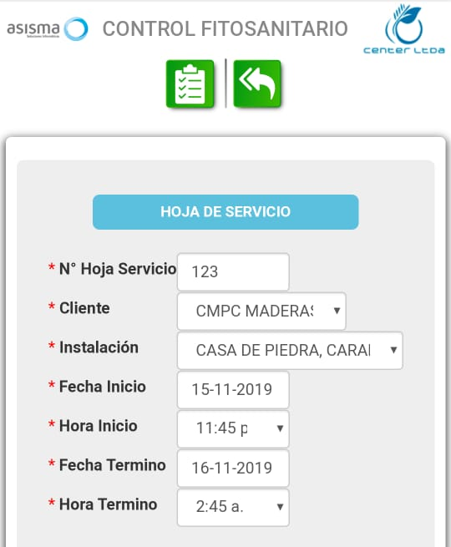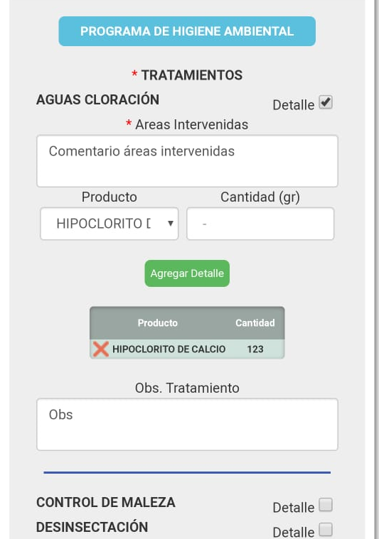 Se presentó en su debida instancia a la empresa Center Ltda. las versiones de prueba de estos avances, con el fin de validar cada desarrollo, cerciorándose que los requisitos estaban siendo cubiertos por los desarrollos realizados.

Figura N° 6 – Interfaz Final 1, Practica

Figura N° 7 – Interfaz Final 2, Practica

### II.2.5 ETAPA DE IMPLEMENTACIÓN Y PRUEBAS

Para realizar la implementación del sistema realizado, y obviamente posterior a las demostraciones anteriores hacia la empresa Center Ltda., se requirió de una reunión directa con el personal de la empresa, tanto del área gerencial, como con los trabajadores en terreno, si bien, éstos últimos ya habían realizado pruebas con las versiones presentadas en la etapa de desarrollo, la integración de todos los módulos en sistema unificado, requirió de una capacitación que les permitiera llevar el control sobre el sistema en su totalidad.

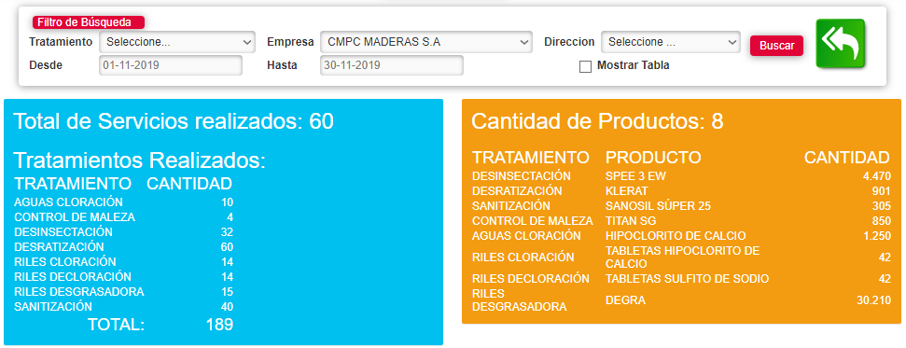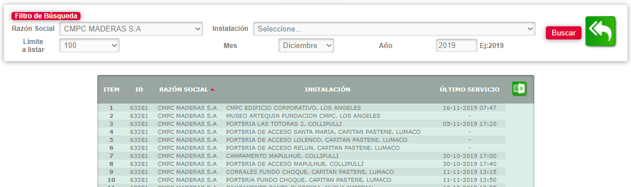Así también, el personal encargado de la revisión posterior generó los movimientos de validación de tratamientos y obtención de certificados asociados, de esta forma se presentó a los gerentes de la empresa, que el módulo de informes suplía las necesidades en cuanto a la obtención de información, que para ellos, ésta, era de carácter estratégica, ya que les permitió discernir que instalación de CMPC, demandó mayor tiempo por parte de las faenas de sus trabajadores, y quedó en evidencia, cual es el ingrediente activo que más gasto generó para la empresa.

Figura N° 8 – Interfaz Informe Consumo, Practica

Figura N° 9 – Interfaz Informe Instalaciones, Practica

## II.3 PLANIFICACIÓN Y METODOLOGÍA DEL PROYECTO

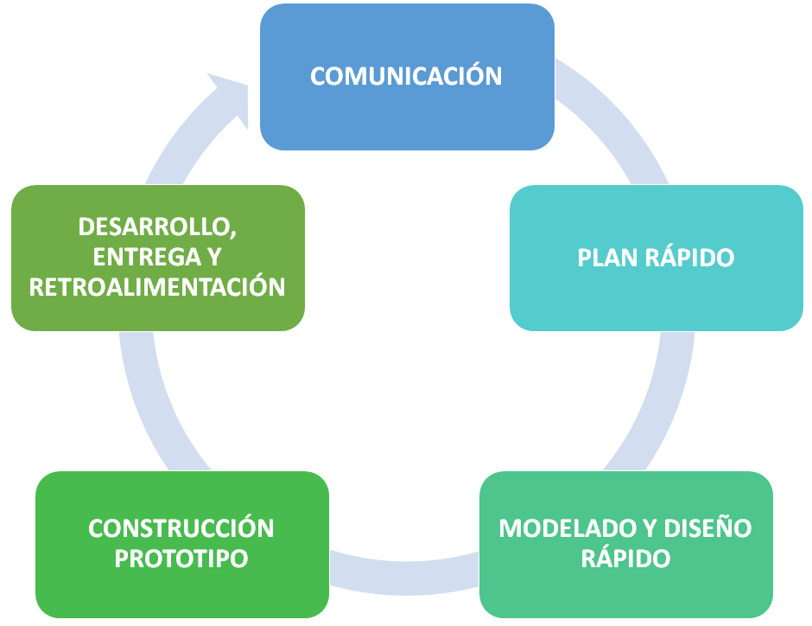Para el desarrollo adecuado de un proyecto, es necesario definir una planificación que sirva de guía para la realización de éste, además, se debe convenir una metodología que permita estructurar las tareas a realizar.

### II.3.1 METODOLOGÍA

Para la realización de este proyecto se utilizó la Metodología de Prototipos, que es una metodología ágil, basada en iteraciones, que permitirá la continua comunicación con el cliente.

Al trabajar con esta metodología, se debe concretar una reunión con el cliente, donde se genera la definición de los objetivos principales del software, posterior a esto, se identifican los requisitos de mayor importancia y se designan las iteraciones y/o prototipos a realizar en determinado tiempo.

Figura N° 10 – Metodología por Prototipos

Cada iteración contempla una reunión inicial con el cliente, en la cual se definen los requerimientos que se trabajaran en este proceso, se genera un plan de acción a seguir, un modelado base para presentar al cliente, posteriormente se construye el prototipo, este se desarrolla según él o los requerimientos definidos al principio y se realiza la entrega al cliente para la respectiva retroalimentación asociada, a su vez el cliente, en esta etapa, valida que se cumpla con lo solicitado, para dar paso a una nueva iteración.

|  |  |
| --- | --- |
| VENTAJAS | DESVENTAJAS |
| * Reduce el riesgo de que el desarrollo final del software no cumpla con los requerimientos generados por el cliente. * Asegura que el software sea de mejor calidad, ya que el cliente valida la funcionalidad a medida que este se desarrolla. * Permite la reutilización de código en cada iteración. | * Cliente puede no validar en primera instancia el resultado de la iteración, expandiendo el tiempo de desarrollo. * Metodología no adecuada para proyectos de software complejos y/o extensos. |

Tabla N° 1 – Ventajas y Desventajas, Metodología del Prototipo

### II.3.2 PLANIFICACIÓN

Las tareas definidas por la metodología escogida y los procesos propios de un desarrollo de software implican una planificación asociada, que sirva de guía para su implementación, por tanto, se definió un plazo aproximado de 12 semanas para la realización del proyecto.

|  |  |  |  |
| --- | --- | --- | --- |
| ACTIVIDAD REALIZADA | TIEMPO | INICIO | FIN |
| PROYECTO TITULO UST - CME | **65 días** | **lun 02/09/19** | **vie 29/11/19** |
| ETAPA DE ANÁLISIS | **13 días** | **lun 02/09/19** | **mié 18/09/19** |
| Reunión Inicial | 2 días | lun 02/09/19 | mar 03/09/19 |
| Toma Requerimientos | 10 días | lun 02/09/19 | vie 13/09/19 |
| Análisis Información | 5 días | lun 09/09/19 | vie 13/09/19 |
| Reunión Cliente | 3 días | lun 16/09/19 | mié 18/09/19 |
| Designación Iteraciones | 3 días | lun 16/09/19 | mié 18/09/19 |
| ETAPA DE DESARROLLO | **37 días** | **mié 18/09/19** | **jue 07/11/19** |
| 1° Iteración | **13 días** | **mié 18/09/19** | **vie 04/10/19** |
| Diseño Base de Datos | 3 días | mié 18/09/19 | vie 20/09/19 |
| Desarrollo Web | 11 días | jue 19/09/19 | jue 03/10/19 |
| Reunión Cliente | 2 días | jue 03/10/19 | vie 04/10/19 |
| 2° Iteración | **13 días** | **vie 04/10/19** | **mar 22/10/19** |
| Diseño Base de Datos | 3 días | vie 04/10/19 | mar 08/10/19 |
| Desarrollo Web | 11 días | lun 07/10/19 | lun 21/10/19 |
| Reunión Cliente | 2 días | lun 21/10/19 | mar 22/10/19 |
| 3° Iteración | **13 días** | **mar 22/10/19** | **jue 07/11/19** |
| Diseño Base de Datos | 3 días | mar 22/10/19 | jue 24/10/19 |
| Desarrollo Web | 11 días | mié 23/10/19 | mié 06/11/19 |
| Reunión Cliente | 2 días | mié 06/11/19 | jue 07/11/19 |
| ETAPA DE IMPLEMENTACIÓN | **16 días** | **vie 08/11/19** | **vie 29/11/19** |
| Integración Módulos | 3 días | vie 08/11/19 | mar 12/11/19 |
| Capacitación | 3 días | mié 13/11/19 | vie 15/11/19 |
| Marcha Blanca | 5 días | lun 18/11/19 | vie 22/11/19 |
| Reportes y Logística | 5 días | vie 22/11/19 | jue 28/11/19 |
| Entrega Oficial Prototipo | 2 días | jue 28/11/19 | vie 29/11/19 |
| Documentación | **65 días** | **lun 02/09/19** | **vie 29/11/19** |

Tabla N° 2 – Carta Gantt

Durante este tiempo, se realizó la respectiva toma de requerimientos con el cliente durante las primeras dos semanas, posterior a esto, se gestionaron distintas iteraciones y pruebas que se presentaron al cliente durante las siguientes seis semanas, en las cuales éste validó cada avance, continuando así con el desarrollo del producto de software, siendo presentado el prototipo final en el plazo de la semana diez.

Otorgando así, un tiempo de dos semanas para las observaciones que el cliente puede haber realizado, además se llevó a cabo el desarrollo de informes que sirvieran de apoyo para el cliente, ya sea para la obtención de información valiosa y/o la utilización logística de ésta.

Cabe recordar, que en segundo plano a la realización del proyecto se generó la documentación pertinente de cada proceso del desarrollo del sistema.

### II.3.3 LIMITANTES

Las limitaciones de un proyecto pueden ser bastante amplias, por lo que se deberían prever, pudiendo surgir en medio del desarrollo del proyecto y/o además aparecer por el escaso apoyo de la empresa demandante.

* Limitantes de Tiempo:
  + El sistema desarrollado se vio afectado por tardanza en la revisión de las iteraciones por parte del cliente, lo que generó una demora significativa a la planificación oficial del proyecto, lo que fue previsto en la etapa de análisis, por tanto, la holgura entre iteraciones permitió mitigar dicho retraso.
  + Se presentó la inquietud por parte de un grupo de trabajadores de la empresa Center Ltda., sobre la usabilidad del sistema, haciendo alusión a que era complicado y no les sería de utilidad. Luego de ciertas reuniones con el personal y los administrativos, se concluyó que era en cierta forma una resistencia al cambio, ya que temían por su continuidad en la empresa. Este proceso demoró las capacitaciones que se realizaron al final del proyecto, pero sujeto a la holgura que mantenía dicha etapa, el retraso no fue evidente, ni afectó la continuidad del proyecto.
* Limitantes de Recursos:
  + Durante la realización de las iteraciones, parte del personal en terreno que realizaba las pruebas del sistema, sufrió un accidente propio de su labor de trabajo, esto afectó directamente a que el sistema no pudiera ser probado por los usuarios finales en dicha etapa, retrasando ligeramente el proyecto y su entrega.

## II.4 DESCRIPCIÓN DEL DESARROLLO DEL PROYECTO

Durante el inicio de este proyecto, se mantuvieron distintas reuniones y entrevistas con el área gerencial y administrativa de la empresa Center Ltda., así también con su equipo de trabajo en terreno, de las cuales se logró evidenciar el problema principal, éste recae en la inexactitud de la información obtenida durante el trabajo en las dependencias de Puerto Lirquén, además de que los tiempos del proceso exceden el margen ideal para su realización.

Posterior al análisis debido de la información obtenida durante estas reuniones, se llevó a cabo una asignación de iteraciones en conjunto con la empresa, donde se definieron las tareas a realizar para completar este proyecto.

Cada iteración mencionada contemplaba un proceso de creación y modelamiento de base de datos según el o los requerimientos de la iteración en curso, además de desarrollar la interfaz visual que apoyarán estos requerimientos. Luego de realizar las tareas relacionadas a esta iteración, se concretaban las reuniones con la empresa, quienes validan cada tarea, con el fin dar por finalizada la iteración actual o las apreciaciones a mejorar y luego continuar. Se hace entrega del módulo resultante para su capacitación y utilización en terreno a modo de marcha blanca, a la espera de la siguiente iteración.

Al terminar las iteraciones mencionadas, además de que el cliente validara cada proceso y diera los requerimientos por aprobados, se procede a realizar la integración de todos los módulos e implementar el producto final con su debida capacitación al personal pertinente, con el fin de realizar la marcha blanca oficial en terreno. Luego de la recopilación de datos, durante el desarrollo de las distintas iteraciones y agregados a los datos obtenidos en la última implementación, se obtiene la necesidad por parte de la empresa, de hacer utilización de estos datos por medio de informes que representaran la producción del personal e indicar las empresas exportadoras que generaban mayor demanda de revisión.

Una vez terminados los informes mencionados y, además, que el sistema fue probado en producción durante el proceso de desarrollo, se realiza la entrega oficial del sistema a la empresa Center Ltda. La empresa valida la utilización del sistema y su funcionalidad según lo solicitado en primera instancia.

# PRODUCTO FINAL

## III.1 PRESENTACIÓN DEL PROBLEMA

La empresa Center Ltda., dedicada a las áreas de sanitización y recursos forestales, realiza la revisión y conteo de escolítidos presentes en las cargas madereras recepcionadas por Puerto Lirquén, estas cargas son realizadas por distintas empresas relacionadas al área forestal.

Actualmente, este proceso es realizado de forma manual, por medio de formularios impresos previamente, donde el personal en terreno registra la información relacionada a la empresa que realiza el envío, el camión y su carga correspondiente, se contabilizan los escolítidos presentes en cada cargamento y se registra en el formulario mencionado, luego, esta carga es dirigida hacia un lugar concreto dependiendo del resultado del control realizado por el personal en terreno, los camiones con presencia de escolítidos son enviados a recintos cerrados propios de la empresa Center Ltda., ubicados en las inmediaciones del puerto de Lirquén, para su respectiva sanitización y posterior embarque.

Por otro lado, los camiones con cargas limpias son enviados al patio principal, donde se le designa un lugar específico, quedando a la espera del embarque, este espacio es registrado en el formulario por parte del encargado de patio, ya sea informando por radio a quien tenga el formulario, o en su efecto, avisando al personal administrativo para su digitalización, a este último le corresponde recepcionar todos los formularios generados durante los turnos, para su respectiva digitalización y posterior envío de planilla Excel, a través de un correo electrónico, a personal de Puerto Lirquén, al final del turno mencionado, también se adjunta en este correo un certificado en formato PDF generado en el momento por la empresa Center Ltda., en el que se detallan los datos del turno, el personal a cargo de la faena realizada, la cantidad de cargas madereras revisadas y cantidad de escolítidos encontrados por carga.

El proceso mencionado, es realizado por distintos actores dentro del puerto, lo que genera que el formulario de cada carga deba ser entregado de mano en mano para su llenado correspondiente, o en el peor de los casos, la información es dictada por radio para que este formulario sea completado debidamente.

Esto genera posibles errores de escritura, maltrato de la hoja oficial, tardanza en la entrega de información vital para las distintas empresas involucradas, reiterados llamados por radio para confirmación de la información registrada en los formularios, extensión de los horarios de trabajo del personal involucrado, desconfianza por parte del personal administrativo de Puerto Lirquén en cuanto a la veracidad de la información recibida.

La empresa Center Ltda. es un fiscalizador autorizado por el S.A.G frente a casos de contaminación de escolítidos en temas de exportación maderera, por tanto, requiere de un control mayor frente a sus procesos de trabajo.

El principal beneficio que el sistema de control y monitoreo entregará, es la disminución de tiempos de proceso, control de la producción realizada por el personal, apoyo en la toma de decisiones para la gestión, así como también reducirá los costos asociados a contratación de personal externo y/o utilización de horarios extras.

### III.1.1 SITUACIÓN ACTUAL

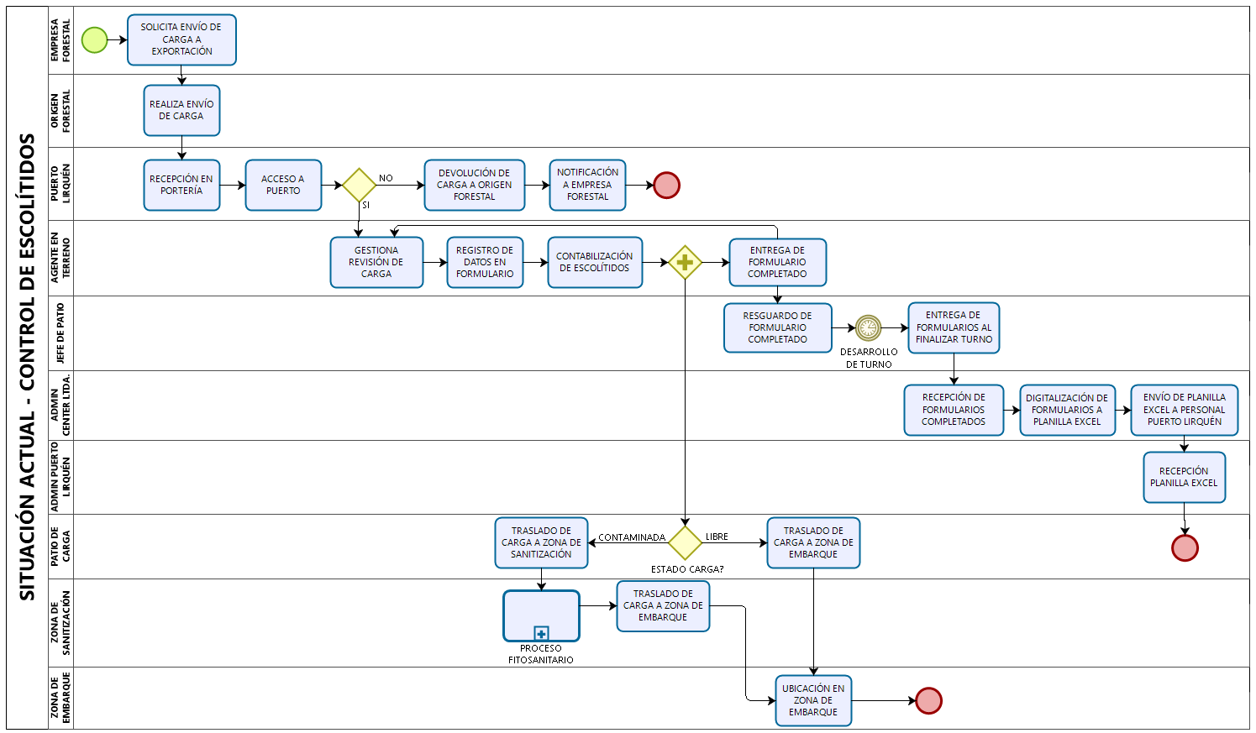

Figura N° 11 – Modelo BPMN, Situación Actual

## III.2 MARCO TEÓRICO

### III.2.1 FISCALIZACIÓN DEL SERVICIO AGRÍCOLA Y GANADERO (S.A.G)

Todos los productos orgánicos, que se quieran exportar, requieren del certificado fitosanitario, otorgado por el Servicio Agrícola y Ganadero, que garantiza que el producto cumple con los requisitos fitosanitarios del país de destino.

Si el país importador así lo establece, la empresa exportadora requerirá además de un certificado que garantice que el producto es orgánico, esta certificación debe ser otorgada por una entidad certificadora debidamente inscrita en el Registro Nacional de Entidades Certificadoras de Productos Orgánicos que administra el S.A.G.

Los productos forestales de exportación son categorizados por el S.A.G en conformidad con el nombre que éstos reciben desde el punto de vista fitosanitario (no comercial), la unidad de medida, la condición y los envases utilizados para su transporte al país de destino.

De este modo, el exportador o su representante deben tener presente lo anterior cuando deseen solicitar al S.A.G el servicio de inspección fitosanitario, al confeccionar la documentación para la exportación y para solicitar estos certificados.

Todos los establecimientos donde se inspeccionan productos forestales de exportación deben estar autorizados por el S.A.G.

### III.2.2 PRESENCIA DE ESCOLÍTIDOS

Los escolítidos encontrados en los recursos forestales, son aquellas plagas de importancia económica y/o ambiental, que se han introducido recientemente al país o que su distribución en el territorio nacional es limitada, y provocan efectos negativos sobre los recursos forestales.

El S.A.G declara el control oficial de estas plagas, mediante una resolución, señalando las medidas fitosanitarias obligatorias que se deben aplicar para lograr su contención y/o erradicación.

De acuerdo con las normas internacionales, establecidas por la Convención Internacional de Protección Fitosanitaria, cada país exportador o importador define mediante un proceso denominado Análisis de Riesgo de Plagas, cuáles son las plagas que no están presentes en su territorio y tienen potencial ingreso, su arriesgado posicionamiento en la zona y daño sobre los recursos forestales del país receptor.

### III.2.3 CONTROL DE PUERTO LIRQUÉN

Las empresas madereras que requieran realizar exportaciones de recursos forestales deben realizar un control fitosanitario a su carga, previo envío al lugar de embarque para su futura exportación.

Por tanto, estas empresas se responsabilizan de la erradicación de los escolítidos que puedan existir en los recursos forestales a despachar. El establecimiento portuario define protocolos para la aceptación de las cargas en cuestión.

Además, posee una entidad fiscalizadora en sus inmediaciones, que cumple con las certificaciones estipuladas por el S.A.G para el control fitosanitario. Esta empresa fiscalizadora se encarga de implementar la última barrera antes de que la carga pase a embarque, con el fin de revisar la presencia de escolítidos en ésta.

En caso de registrarse contaminación de escolítidos, la empresa maderera recibe una notificación, si esta situación es reiterada, se informa la desvinculación de los contratos actuales entre la empresa exportadora y el establecimiento portuario, el S.A.G interpone una multa a la empresa exportadora asociada al tipo cargamento contaminado y éste es devuelto a su lugar de origen.

### III.2.4 APLICACIONES DE ENTORNO WEB

Las aplicaciones de entorno web pueden ser definidas bajo el concepto de arquitectura de Cliente-Servidor, teniendo en cuenta que el cliente, se considera como el navegador web o el medio por el cual se accede a la red, mientras que el servidor suele ser el que brinda el servicio web donde se encuentra alojada tal aplicación.

El sitio web es un conjunto de páginas que se relacionan entre sí, todo sitio posee una página principal y páginas secundarias, que se visualizan al momento de realizar ciertas acciones.

Figura N° 12 – Aplicaciones de Entorno Web

* **Cliente:** Es definido como el software que actúa como interlocutor entre el usuario y los servicios web, este acceso se realiza mediante un envío de recursos a un servidor HTTP, la web suele funcionar con código basado en HTML. Dicho código es programado en un lenguaje que el navegador puede interpretar como script.
* **Servidor:** Es un programa que se dedica a recepcionar las solicitudes que generan los clientes, para así procesarlas y poder brindarles el servicio que requiere dicho usuario, mediante los protocolos necesarios.

### III.2.5 LENGUAJE DE PROGRAMACIÓN PHP

PHP (acrónimo recursivo de Hypertext Preprocessor) es un lenguaje de programación web que se ejecuta desde el lado del servidor, originalmente fue diseñado para el preprocesado de texto plano en codificación UTF-8. Es un lenguaje de código abierto muy popular y adecuado para el desarrollo web, que puede ser insertado directamente en codificación HTML.

Creado originalmente por Rasmus Lerdorf en el año 1995. En la actualidad sigue desarrollándose con nuevas funcionalidades por medio del grupo PHP. Este lenguaje forma parte del software libre publicado bajo licencia PHPv3_01, una licencia Open Source validada por la agrupación Open Source Initiative.

Este lenguaje permite la conexión con variados tipos de servidores de bases de datos, tales como MySQL, SQLite, PostgreSQL, Microsoft SQL Server, Oracle, ODBC, entre otros. También tiene la capacidad de ser ejecutado en la mayoría de los sistemas operativos, tales como Microsoft Windows y/o Unix.

Cuando el cliente realiza una solicitud al servidor para que le envíe una respuesta desde la página web, éste ejecuta el intérprete de PHP. Luego se procesa el script solicitado generando el contenido de manera dinámica. Como resultado, es enviado por el intérprete al servidor, quien, a su vez, lo envía y permite la visualización desde el lado del cliente.

### III.2.5 GESTOR DE BASES DE DATOS RELACIONALES MYSQL

Es un sistema de administración relacional de bases de datos. Una base de datos relacional es un conjunto de datos pertenecientes a un mismo contexto y almacenados sistemáticamente para su posterior uso. Esto permite velocidad y flexibilidad en la usabilidad de los datos almacenados. Estas tablas están conectadas por relaciones definidas que hacen posible combinar datos de diferentes tablas para su utilización.

MySQL es un sistema de gestión de bases de datos relacionales, desarrollado bajo licencia dual, una licencia pública general y una licencia comercial por Oracle Corporation, es considerada como la base de datos de código abierto más masiva del mundo y una de las más populares, en general, junto a Oracle y Microsoft SQL Server, sobre todo para entornos de desarrollo web.

### III.2.6 LENGUAJE UNIFICADO DE MODELADO UML

Acrónimo de "Unified Modeling Language", aplica para una serie de normas y estándares gráficos respecto a cómo se deben representar los esquemas relativos al diseño de procesos y desarrollo de software. Es una herramienta utilizada por personas que mantienen nociones básicas del desarrollo de software y la programación, es frecuentemente usada por analistas funcionales y analistas programadores.

De modo gráfico, nos permite especificar, ejecutar y documentar un sistema y/o producto, además, facilita un estándar para esclarecer un modelo del sistema, incluyendo procesos, funciones e interconexiones del producto a desarrollar. Se puede aplicar de variadas formas durante concepción de un proyecto, ya que da soporte a las distintas metodologías de desarrollo.

Este se compone de muchas herramientas, con tal de ejemplificar los procesos del desarrollo de software, entre las que se destacan los diagramas de clases, diagramas de actividades, diagramas de casos de uso, diagramas de secuencia, etc.

#### III.2.6.1 CASOS DE USO

Forma parte del Lenguaje Unificado de Modelado UML, un caso de uso es una secuencia de interacciones que se desarrollarán entre un sistema y sus actores en respuesta a un evento que inicia un actor principal sobre el propio sistema.

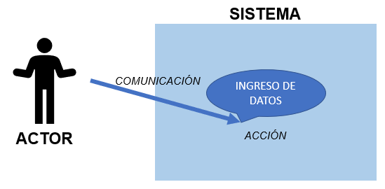Cada caso de uso proporciona uno o más escenarios que indican cómo debería interactuar el sistema con el usuario o con otro sistema para conseguir un objetivo específico. Normalmente, en los casos de usos se evita el empleo de jergas técnicas, prefiriendo en su lugar un lenguaje más cercano al usuario final.

Figura N° 13 – Ejemplo de UML (Caso de Uso)

## III.3 REQUISITOS Y REQUERIMIENTOS

Los requisitos del sistema se basan directamente en las inquietudes planteadas por la empresa en las primeras instancias de conversación, a su vez, los requerimientos funcionales, representan la conversión de estos requisitos, de forma que definen exactamente lo que realizará el sistema ofrecido, como se comportará según la intervención del usuario asociado, por último, los requerimientos no funcionales que estipulan ciertos aspectos del sistema que se alejan de la funcionalidad, sino más bien se dedican a la usabilidad, rendimiento y/o seguridad que ofrece el sistema.

### III.3.1 REQUISITOS

Estos son los requisitos que presentó la empresa Center Ltda., durante el proceso inicial del proyecto, obtenido durante las reuniones mantenidas con el área gerencial y administrativa de la empresa, así también con su equipo de trabajo en terreno.

* Generación de sistema que permita el ingreso de datos de los procesos realizados en los turnos de trabajo de control de escolítidos de Puerto Lirquén.
* Obtención de listados de registros de faenas para envío hacia personal de Puerto Lirquén.
* Obtención de reportes exportables a formatos PDF y/o Excel.
* Obtención de información estratégica para la empresa, por medio de resúmenes basados en los registros generados por agentes en terreno.
* Permitir control y monitoreo de los trabajos realizados por agentes en terreno.
* Reducción en los tiempos de proceso para la realización de las distintas actividades de cada faena.
* Permitir acceso a la información y/o registro de ella por medio de dispositivos móviles y de escritorio.

### III.3.2 REQUERIMIENTOS FUNCIONALES

Luego del desglose generado en base a los requisitos presentados por la empresa Center Ltda., y a la etapa de análisis debidamente gestionada, se definieron los siguientes requerimientos funcionales.

|  |  |
| --- | --- |
| N° | DESCRIPCIÓN |
| 01 | El sistema almacenará la información asociada a la contabilización de escolítidos presentes en las cargas madereras. |
| 02 | El sistema permitirá el ingreso, modificación y eliminación de información de los distintos usuarios y perfiles de usuario asociados a la empresa. |
| 03 | El sistema controlará la autentificación de acceso de los usuarios previamente registrados, mediante usuario designado y contraseña encriptada. |
| 04 | El sistema permitirá el envío de información de turno realizado, vía correo electrónico al personal de Puerto Lirquén. |
| 05 | El sistema permitirá la obtención de variados reportes asociados a la información ingresada. |
| 06 | El sistema permitirá la exportación de los reportes por medio de formatos PDF y/o Excel. |
| 07 | El sistema permitirá el ingreso, modificación y eliminación de información de las Instalaciones disponibles. |
| 08 | El sistema permitirá el ingreso, modificación y eliminación de información de los lugares de acopio asociadas a las Instalaciones. |
| 09 | El sistema permitirá el ingreso, modificación y eliminación de información de las empresas exportadoras. |
| 10 | El sistema permitirá el ingreso, modificación y eliminación de información de los orígenes forestales asociados a las empresas exportadoras. |
| 11 | El sistema permitirá el ingreso, modificación y eliminación de información de los tipos de carga maderera recepcionada. |
| 12 | El sistema permitirá el ingreso, modificación y eliminación de información de los turnos de trabajo a realizar. |
| 13 | El sistema permitirá el ingreso, modificación y eliminación de información de las especies fiscalizadas por el S.A.G. |

Tabla N° 3 – Requerimientos Funcionales

### III.3.2 REQUERIMIENTOS NO FUNCIONALES

Continuando con la designación de requerimientos no funcionales, ésta se basó en los requisitos presentados por la empresa Center Ltda., sumado a su modo de trabajo y manejo de procesos internos observados durante la etapa de análisis.

|  |  |
| --- | --- |
| TIPO | DESCRIPCIÓN |
| Diseño | * La interfaz del sitio web debe ser responsive, para que permita la utilización desde dispositivos de escritorio y/o móviles. * La interfaz del sistema debe ser intuitiva para los distintos usuarios de la empresa Center Ltda. |
| Seguridad | * El sistema permitirá la encriptación de datos de seguridad (contraseña) de cada usuario. * La visualización y el acceso a la información estará ligada al perfil que maneje el usuario en sistema. |
| Fiabilidad | * El sistema no deberá presentar errores durante su utilización, estos serán mitigados durante los procesos de depuración. * El sistema validará el ingreso de la información de manera correcta, evitando posibles errores de registro. |
| Disponibilidad | * El sistema deberá ser accesible para los usuarios a toda hora. * No deberá presentar demora en la obtención de información contenida en el sistema. |
| Portabilidad | * El sitio web permitirá su utilización desde cualquier dispositivo móvil y/o de escritorio. * El sitio web permitirá su visualización desde cualquier navegador web y en cualquier sistema operativo. |

Tabla N° 4 – Requerimientos No Funcionales

## III.4 ESTADO DEL ARTE

Luego de la realización de la investigación e indagación sobre sistemas o modelos de trabajo, que permitieran el control y monitoreo de escolítidos y su presencia en recursos forestales, se define que este ámbito es fiscalizado de diversas maneras, no así desde el enfoque informático. Por tanto, se detallará las opciones disponibles en el mercado actual que podrían vincularse a este proceso de control.

### III.4.1 CONTROL MANUAL DE RECURSOS FORESTALES

Métodos Silviculturales

* Uso de árboles cebo para reducir la densidad poblacional de escarabajos perforadores, mantenimiento del bosque limpio de restos de poda y tala de los focos infecciosos que se localizan en los montes.

Control Químico

* Como norma general, el empleo de insecticidas contra escolítidos está muy restringido. Siempre que se vaya a utilizar un insecticida en el bosque, hay que informarse primero, de si está autorizado su uso y cuáles son las condiciones de empleo.

Establecimiento de Sistemas de Cuarentena

* Es el mecanismo más efectivo, en principio, para prevenir el movimiento de plagas especialmente peligrosas entre distintos países. Son medidas relacionadas con el control del movimiento internacional de maderas y de sus productos derivados.

### III.4.2 CONTROL MANUAL DE PLAGAS

#### III.4.2.1 CONTROLBEST LTDA.

La empresa realiza liberaciones masivas y periódicas de cada controlador biológico, de esta manera son los individuos que liberan los que ejercen la regulación sobre las plagas. Realiza muestreo post liberación para obtener información de la presencia, cantidad y estado fenológico de la plaga y el controlador biológico. Garantizando así su funcionamiento.

Figura N° 14 – Logo ControlBest Ltda.

Manejo integrado de plagas biointensivo (MIP-B).

* Se establece mediante un muestreo prospectivo la presencia, identidad, cantidad y estado fenológico de las plagas asociadas a su cultivo con el objetivo de diagnosticar el estado fitosanitario actual de su predio.
* En base al diagnóstico, se determina la combinación óptima de controladores biológicos requeridos para el control de las plagas.
* Crianza masiva de los controladores biológicos en los laboratorios de la empresa.
* Liberación de los controladores biológicos en el tiempo y en el lugar adecuado, para asegurar que la población del controlador biológico sobreviva, se reproduzca y realice un control biológico efectivo de la plaga.

### III.4.3 SISTEMA DE CONTROL DE PLAGAS

#### III.4.3.1 LINKAFORM

Figura N° 15 – Logo LinkaForm

Linkaform es una plataforma que ayuda a las empresas de control de plagas a controlar y mejorar sus procesos operativos permitiéndoles crear sus propias aplicaciones móviles y web para captura de datos, consolidar y analizar información en tiempo real e implementar acciones automáticas que facilitan la colaboración entre tu equipo, clientes y proveedores.

* 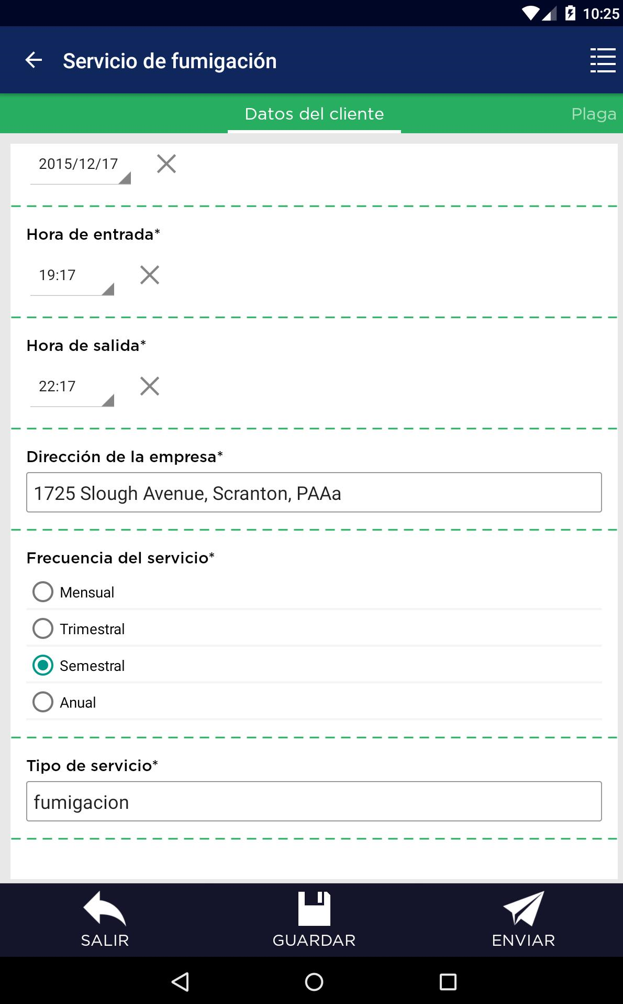Pantalla de Ingreso de datos desde la aplicación LinkaForm, esta plataforma permite la creación de formularios de consulta y la entrega de reportes basados en la información ingresada, este ejemplo, registra el ingreso a una faena de fumigación.
* Posterior al guardado de información, se pueden obtener los reportes resumidos, ya sea para ser revisados y/o validados, así también para realizar envío individual de los documentos generados en sistema.

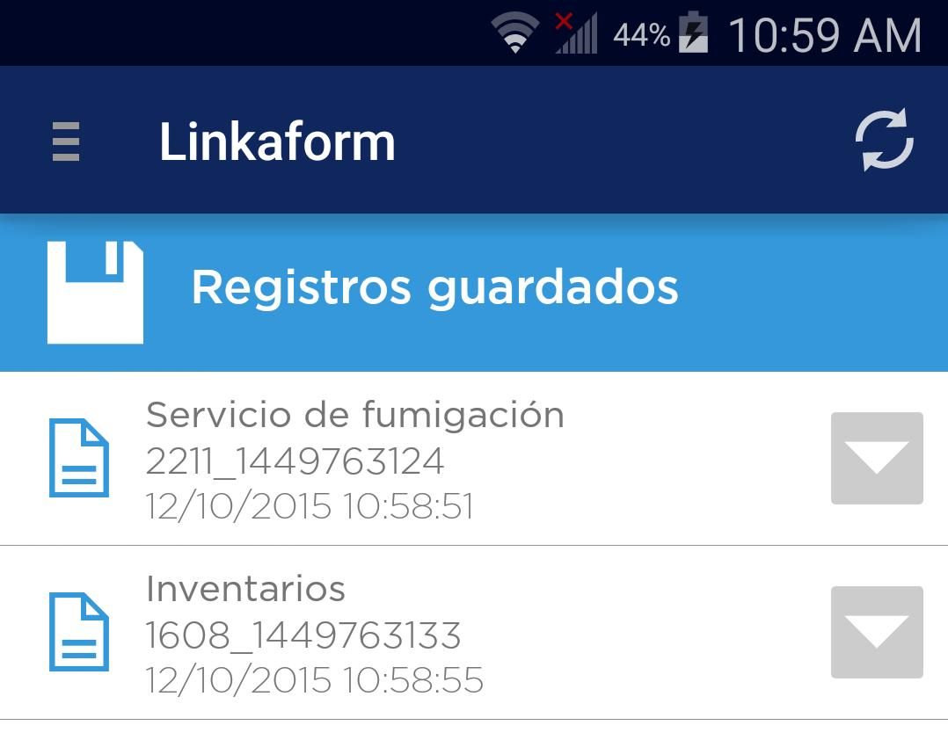

Figura N° 16 – Ingreso de Datos LinkaForm

Figura N° 17 – Registros de LinkaForm

### III.4.4 CONCLUSIONES

Se requiere de un sistema de trabajo que permita el ingreso de las contabilizaciones realizadas, la descripción de las especies analizadas, y el envío de registros ingresados vía correo electrónico.

Las opciones encontradas en el mercado actual no satisfacen en mayor medida los requisitos presentados por la empresa demandante, ya que en su mayoría eran metodologías de trabajo de forma manual, que es como ya se desenvuelve el personal de la empresa Center Ltda., por otra parte, las opciones web encontradas, no aplican para la especificación del tipo de control que realiza la empresa fiscalizadora, ya que si bien se encargan de manejar el control de plagas, su forma de trabajo es muy generalizada en este ámbito, y no suple las necesidades específicas del cliente.

## III.5 SOLUCIONES SUGERIDAS

Basado en los requisitos presentados por la empresa Center Ltda. y a fin de dar solución a su problemática, en cuanto a su modo de trabajo actual, se debió revisar distintas opciones con las cuales mitigar la falencia que presentaba su proceso de control. Es por esto, que después de las reuniones iniciales que se mantuvieron con la empresa, y al análisis posterior realizado, se definieron las siguientes posibles soluciones:

* Sistema de Escritorio.
* Aplicación Móvil.
* Sistema Web.

### III.5.1 DESCRIPCIÓN DE SOLUCIONES

#### III.5.1.1 SISTEMA DE ESCRITORIO

El proceso de contabilización de escolitidos puede mejorar en caso de definir ciertos protocolos que deben seguir los distintos agentes en terreno, considerando que el registro aún se realizará en papel, el administrativo de la empresa Center Ltda. deberá ingresar los registros obtenidos de los formularios en el sistema de escritorio, quedando un respaldo adecuado de esta información, y de esta forma, también será posible generar distintos informes exportables que defina la empresa. El envío del correo electrónico al finalizar el turno se gestionará por medio de la aplicación de escritorio.

#### III.5.1.2 APLICACIÓN MÓVIL

La utilización de dispositivos móviles en el proceso de control y contabilización de los escolítidos encontrados en las cargas, acelera completamente la producción del personal en faena, además de que la información queda resguardada directamente en el sistema, por tanto, se reduciría sustancialmente el tiempo de obtención de información valiosa para la empresa Center Ltda.

Los agentes en terreno deberán ingresar los datos asociados al control en curso, evitando así el proceso de escritura en papel, reduciendo los posibles errores de escritura y disminuyendo el tiempo que se requería para la obtención de todos los formularios y el posterior envío de esta a personal de Puerto Lirquén, además, los directivos de la empresa podrán acceder a los registros desde su dispositivo móvil, donde mantengan instalada la aplicación especifica.

#### III.5.1.3 SISTEMA WEB

La incorporación de un sistema de entorno web, permitirá que las distintas áreas relacionadas al proceso de control y monitoreo para la contabilización de los escolítidos presentes en las cargas madereras, estén en total conocimiento de los procesos, por medio del sistema que le brindara el acceso a esta información, ya sea desde cualquier dispositivo con acceso a internet y en el horario que estimen conveniente.

El trabajo de los agentes en terreno se agilizará totalmente, ya que deberán ingresar la información asociada al camión y su carga, posteriormente el jefe de patio solo deberá validar la finalización del turno realizado por sus agentes en terreno, lo que generará el envío automático de la información al correo electrónico perteneciente al personal de Puerto Lirquén. Así también, por parte del área gerencial de la empresa Center Ltda., podrán acceder a los registros desde cualquier dispositivo con acceso a internet, para la extracción de información.

## III.6 SOLUCIÓN ELEGIDA

Basado en los requisitos planteados durante las reuniones preliminares al desarrollo de este proyecto, se estableció el lineamiento base que definió la ruta a seguir a lo largo de este proceso, es por esto por lo que en primera instancia se definió la necesidad de un sistema para el registro de la información obtenida durante las faenas concretadas en las inmediaciones de Puerto Lirquén.

Luego de este registro, el sistema debe permitir el envío de información del turno realizado, vía correo electrónico a personal del puerto, así también, el área gerencial requirió con gran énfasis, que se precisaba de un módulo de informes, que les permitiera evidenciar la cantidad de camiones recepcionados, las cargas contaminadas en el proceso y en base a esto, cual es la empresa forestal que generó mayores multas por parte del S.A.G.

Con el fin de discernir, según las soluciones mostradas a la empresa Center Ltda., cual es la mejor opción para desarrollar frente a la problemática presentada, se generó un cuadro comparativo y posterior estudio de factibilidades.

### III.6.1 SISTEMA DE ESCRITORIO

|  |  |
| --- | --- |
| VENTAJAS | DESVENTAJAS |
| * La ejecución del sistema, al ser de uso local, tendrá mayor velocidad en el procesamiento de la información y en los tiempos de respuesta. * El sistema tendrá mayor seguridad y será más estable, ya que no existe interferencia de otros servicios. | * El sistema tendrá un acceso limitado, ya que estará instalada en el equipo especifico en que se utiliza y su información será visualizada solo en los otros equipos de escritorio que dispongan de dicha aplicación. * La portabilidad del sistema será limitada, ya que se desarrollará para cierto sistema operativo y estará sujeto a las especificaciones de la maquina donde se instalará, esto puede variar en el tiempo, requiriendo actualizaciones cuando el proyecto haya finalizado. |

Tabla N° 5 – Ventajas y Desventajas, Sistema de Escritorio

### III.6.2 APLICACIÓN MÓVIL

|  |  |
| --- | --- |
| VENTAJAS | DESVENTAJAS |
| * La aplicación brindara una mejor utilización y experiencia al usuario por su versatilidad en dispositivos móviles. * La aplicación será de fácil instalación en los dispositivos móviles, además de que las actualizaciones se realizarán de forma automática. | * Se requiere diseño y programación para distintos sistemas operativos de dispositivos móviles (Android / iOS). * Dependiendo del dispositivo móvil utilizado, generará mayor consumo de datos, recursos y/o memoria en el equipo móvil. * La información solo será visualizada desde los dispositivos que tengan instalada la aplicación mencionada. |

Tabla N° 6 – Ventajas y Desventajas, Aplicación Móvil

### III.6.3 SISTEMA WEB

|  |  |
| --- | --- |
| VENTAJAS | DESVENTAJAS |
| * El sistema permitirá la portabilidad desde cualquier dispositivo móvil y/o de escritorio, independiente del sistema operativo o características propias del equipo. * El sistema no generará consumo de recursos en el dispositivo que sea utilizado. * El sistema permitirá la visualización desde cualquier dispositivo que posea el personal de la empresa. * Su codificación no está ligada a recursos físicos de un equipo ni sistemas operativos asociados. * Las actualizaciones del sistema se realizarán de forma automática y no requerirán de intervención del usuario para su realización. | * La utilización del sistema está ligada al uso de conexión a internet, así como su velocidad de procesamiento. * El servidor donde se alojará el sistema deberá permitir múltiples conexiones, para evitar latencia durante su utilización. |

Tabla N° 7 – Ventajas y Desventajas, Sistema Web

### III.6.4 ELECCIÓN DE LA SOLUCIÓN

Luego de la revisión de los puntos mencionados anteriormente, la opción de realizar un sistema de entorno web, es la que genera mayor adhesión por parte de la empresa Center Ltda., por tanto, se procedió a realizar un estudio de factibilidad que respaldara dicha elección.

Para la realización de este estudio de factibilidad, se consideraron dos puntos fundamentales en el desarrollo del proyecto, los cuales son la factibilidad técnica y la factibilidad económica del proyecto en cuestión.

#### III.6.4.1 FACTIBILIDAD TÉCNICA

En este punto se definió cuáles serían las herramientas generales para utilizar y su disposición para el desarrollo del proyecto, en caso de resultar como una opción adecuada para la resolución de la problemática presentada, se tomará en consideración para continuar con el proyecto.

|  |  |  |
| --- | --- | --- |
| HERRAMIENTA | DESCRIPCIÓN | CANT. |
| Servidor Web | Lugar en la red que permitirá alojar los archivos que brindaran la funcionalidad y la base de datos que resguardara la información del sistema. | 1 |
| Hostname | Nombre único en la web. | 1 |
| Herramientas de desarrollo | Aplicaciones que permitan codificar la solución propuesta y gestor de base de datos que permita el modelado de ésta. | - |
| Equipo desarrollo | Equipo físico en que se desarrollara la solución propuesta y sus funcionalidades. | 1 |
| Equipo de prueba | Dispositivo móvil, que permitirá la revisión de las funcionalidades del sistema. | 1 |

Tabla N° 8 – Factibilidad Técnica, Sistema Web

#### III.6.4.2 FACTIBILIDAD ECONÓMICA

Para la realización del estudio de factibilidad económica, se requirieron de cotizaciones para respaldar la elección mencionada anteriormente.

|  |  |  |
| --- | --- | --- |
| HERRAMIENTA | CANT. | MONTO |
| Servidor Web | 1 | $ 14.280 (Mensual) |
| Hostname | 1 | $ 9.950 (Anual) |
| Herramientas de desarrollo | - | OpenSource |
| Equipo para desarrollo | 1 | En posesión |
| Equipo de prueba | 1 | En posesión |

Tabla N° 9 – Factibilidad Económica, Sistema Web

#### III.6.4.3 CONCLUSIÓN

Según lo observado en los estudios realizados, y basado en las experiencias obtenidas de proyectos anteriores, la implementación de una aplicación web, abarca la mayoría de los requisitos presentados por la empresa Center Ltda., ya que permite una mayor portabilidad del sistema en distintos dispositivos, además, la curva de aprendizaje por parte de los usuarios, es menor por la familiarización con la tecnología, entre otras, es por esto por lo que se prosiguió con esta opción para su ejecución.

## III.7 ANÁLISIS DE HERRAMIENTAS

### III.7.1 HERRAMIENTAS DE HARDWARE

Para la realización de este proyecto, se requirió de equipos que permitieran el desarrollo y testeo del prototipo ofrecido, estos se detallan en el siguiente recuadro.

|  |  |  |
| --- | --- | --- |
| HERRAMIENTA | DESCRIPCIÓN | CANT. |
| Notebook | Equipo que permite el desarrollo y testeo de la solución | 1 |
| Smartphone | Equipo que permite el testeo de la solución | 1 |

Tabla N° 10 – Herramientas de Hardware

### III.7.2 HERRAMIENTAS DE SOFTWARE

#### III.7.2.1 EDITORES DE CÓDIGO FUENTE

Son aplicaciones que permiten crear y modificar código fuente de sistemas informáticos, algunos son generales y otros de entorno de desarrollo integrado (IDE).

|  |  |  |
| --- | --- | --- |
|  | SUBLIME TEXT | VISUAL STUDIO CODE |
| Descripción | Es un editor de código fuente muy rápido y sofisticado que permite ejecutar un montón de tareas de forma rápida y sencilla. Soporta múltiples lenguajes de programación y dispone de un sistema de instalación de paquetes adiciones que amplían sus características de forma ilimitada. Se requiere de solo una licencia para usar Sublime Text en cualquier computador, sin importar el sistema operativo que se esté utilizando. | Editor de código fuente que incluye soporte para la creación, depuración, reconocimiento de sintaxis, autocompletado de código, entre otras. Diseñado por Microsoft. La aplicación es de descarga gratuita y además es opensource, disponible en las plataformas de Linux, MAC OSX y Windows. Permite personalizar su interfaz, los usuarios cambian el tema del editor, los atajos del teclado y las preferencias. Es gratuito, pero ​ su descarga está bajo requerimientos de datos de uso. |
| Características | * Aplicación liviana * Plugin variados * Velocidad de procesamiento * Múltiples lenguajes * Requiere licencia | * Poderoso IDE multilenguaje * Velocidad de procesamiento * Plugin de código y soporte * Gratuito y opensource |

Tabla N° 11 – Editores de Código Fuente

#### III.7.2.2 LENGUAJES DE PROGRAMACIÓN

Son lenguajes formales que proporcionan al programador, la capacidad de programar una serie de instrucciones o secuencias de órdenes en forma de algoritmos con el fin de controlar procesos, de manera que se puedan obtener diversas clases de datos.

|  |  |
| --- | --- |
| LENGUAJE | DESCRIPCIÓN |
| JavaScript | Es un lenguaje de programación interpretado, dialecto del estándar ECMAScript. Se define como orientado a objetos, ​ basado en prototipos, imperativo, débilmente tipado y dinámico. Se utiliza principalmente en su forma del lado del cliente, implementado como parte de un navegador web permitiendo mejoras en la interfaz de usuario y páginas web dinámicas y JavaScript del lado del servidor. |
| PHP | Es un lenguaje de programación de propósito general de código del lado del servidor originalmente diseñado para el preprocesado de texto plano en UTF-8. Posteriormente se aplicó al desarrollo web de contenido dinámico, dando un paso evolutivo en el concepto de aplicación en línea, por su carácter de servicio. Su implementación en los documentos HTML es sencilla, ofrece una salida de texto con codificación UTF-8 compatible con los documentos HTML. El programador puede dotar a la salida de los comandos propios del HTML y los exploradores más comunes para navegar por internet, reconocerán muy rápidamente el formato UTF-8 y lo adaptarán ofreciendo una salida entendible. |
| ASP.Net | Es un framework para aplicaciones web desarrollado y comercializado por Microsoft. Es usado por programadores para construir sitios web dinámicos, aplicaciones web y servicios web XML. El código de las aplicaciones puede escribirse en cualquier lenguaje compatible con el Common Language Runtime (CLR), entre ellos Microsoft Visual Basic, C#, JScript .NET y J#. Estos lenguajes permiten desarrollar aplicaciones ASP.NET que se benefician del Common Language Runtime, seguridad de tipos, herencia, etc. |

Tabla N° 12 – Lenguajes de Programación

#### III.7.2.3 MOTOR DE BASE DE DATOS

Son herramientas internas que permiten realizar un número determinado de operaciones sobre tablas y sus datos, cuidando el aspecto de la integridad referencial.

|  |  |
| --- | --- |
| HERRAMIENTA | DESCRIPCIÓN |
| MySQL Workbench | Es una herramienta visual para diseño de bases de datos, además, integra desarrollo de software, administración de bases de datos, diseño de bases de datos, gestión y mantenimiento para el sistema de base de datos MySQL. Tiene licenciamiento dual, una edición opensource y otra con licenciamiento comercial por parte de Oracle. |
| EMS SQL Manager | Es una herramienta que permite crear y editar objetos de base de datos, ejecutar secuencias de sintaxis SQL, gestionar los usuarios y sus privilegios, exportación/importación de datos, entre otros. También incluye un generador de consultas visuales que ayudar en el diseño de consultas. Su licenciamiento es de pago. |
| MySQL-Front | Es una aplicación gratuita y opensource que permite conectarse a servidores MySQL. Permite realizar operaciones de base de datos tradicionales y avanzadas. Incluye opciones de modelado de consultas de forma visual. Permite la gestión de perfiles y privilegios de usuarios, para la creación y edición de bases de datos. |

Tabla N° 13 – Motor de Base de Datos

#### III.7.2.4 GESTOR DE BASE DE DATOS

Son software desarrollados por empresas especializadas, que adaptan el estándar SQL, según de los rasgos que posean, son capaces de realizar transacciones, procedimientos almacenados y permitir la conexión en modo cliente-servidor.

|  |  |
| --- | --- |
| HERRAMIENTA | DESCRIPCIÓN |
| SQL Server | Es un sistema de gestión de base de datos relacionales. Su lenguaje de desarrollo es Transact-SQL, una implementación del estándar ANSI del lenguaje SQL, utilizado para manipular y recuperar datos, crear tablas y definir relaciones entre ellas. Es un sistema multiplataforma, pero consume demasiados recursos del equipo anfitrión. |
| MySQL | Es un sistema de gestión de bases de datos relacional desarrollado bajo licencia dual, una licencia pública y otra licencia comercial. Es muy utilizado en aplicaciones web, en plataformas y por herramientas de seguimiento de errores. Permite la agrupación de transacciones, y mantiene distintos motores de almacenamiento. Actualmente no tiene soporte. |

Tabla N° 14 – Gestor de Base de Datos

## III.8 ELECCIÓN DE HERRAMIENTAS

### III.8.1 HERRAMIENTAS DE HARDWARE

Durante la realización de este proyecto, fue necesario la utilización de equipos de desarrollo que permitiesen llevar a cabo los requisitos del cliente. Los equipos descritos más adelante son los que se dispusieron para trabajar.

|  |  |  |
| --- | --- | --- |
| EQUIPO | IMAGEN | DESCRIPCIÓN |
| Notebook |  | Notebook Asus X505Z.   * Procesador AMD RYZEN 5 2500U. * Disco SSD 128Gb + 1T HDD. * Memoria RAM DDR4 8GB. * Pantalla 15,6 Pulgadas. * Gráficos AMD Vega 8. * Sistema Operativo Windows 10 |
| Smartphone |  | Smartphone Xiaomi Redmi Note 7   * Procesador Snapdragon 660. * Memoria RAM 4 GB. * Pantalla 6,3 pulgadas. * Sistema Operativo Android. |

Tabla N° 15 – Elección Herramientas de Hardware

### III.8.2 HERRAMIENTAS DE SOFTWARE

#### III.8.2.1 EDITORES DE CÓDIGO FUENTE



Para la realización de este proyecto se utilizó la aplicación Visual Studio Code, por lo versátil que es para el desarrollo, su integración con los distintos lenguajes, entre otros. Además, la aplicación contiene un reconocimiento de sintaxis de código, lo que permite la fácil identificación de los lenguajes utilizados. Los lenguajes soportados son variados, entre los cuales se destacan C++, Objetive C, PHP, Python, Ruby y sintaxis SQL.

Figura N° 18 – Logo Visual Studio Code

#### III.8.2.2 LENGUAJES DE PROGRAMACIÓN

El lenguaje utilizado para este proyecto fue PHP en mayor medida, ya que es un lenguaje totalmente gratuito y con licencia opensource, además de poseer una de las comunidades de desarrolladores más grande, obteniendo acceso a soporte en línea y foros de consulta bastante extensos. Mantiene una curva de aprendizaje bastante baja, su sintaxis es simple y se cumple con estándares básicos de la programación orientada a objeto. Su funcionalidad es realizada desde el lado del servidor. No requiere de complejos entornos de desarrollo y se puede programar en cualquier IDE orientado a desarrollo web disponible.

Figura N° 19 – Logo PHP

Así también, se debió utilizar como complemento el lenguaje JavaScript, ya utilizado principalmente del lado del cliente. Permite crear páginas dinámicas. Es un lenguaje muy sencillo y rápido, por lo tanto, tiende a ejecutar las funciones inmediatamente. Es soportado por los navegadores más populares y es compatible con todos los dispositivos. Además, no requiere de instalación, configuración, ni requisitos previos de ningún tipo. Su curva de aprendizaje también es menor.

Figura N° 20 – Logo JavaScript

#### III.8.2.3 MOTOR DE BASE DE DATOS

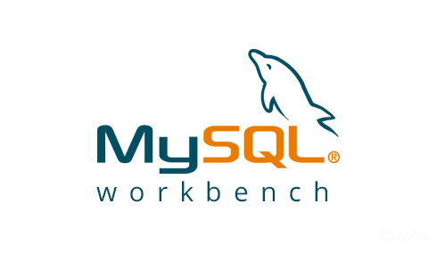

* **MySQL Workbench**

Si bien existen variadas herramientas de desarrollo visual de base de datos (opensource y/o pagadas), se escogió Workbench (creado por MySQL), ya que mantiene grandes ventajas que resultan de gran ayuda al momento de modelar el diseño de la base de datos.

Figura N° 21 – Logo MySQL Workbench

* + Ventajas:
    - Multiplataforma: Windows, GNU/Linux y Mac.
    - Permite el manejo de archivos *.SQL
    - Desarrollar diagramas M-E-R.
    - Software libre, distribuido bajo licencia GPL.
    - Permite crear script a partir del modelo creado y viceversa.
* **MySQL-Front**

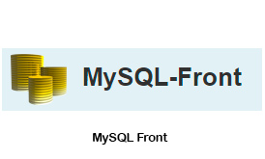Permite realizar movimientos en la base de datos, de forma cómoda. Además, permite explorar con gran eficiencia y facilidad el esquema y contenido de la base de datos MySQL. También otorga la opción de visualizar este tipo de información, y es posible diseñar consultas sobre la base de datos, ejecutar scripts SQL, explorar objetos y datos, operar con tablas (campos y/o claves), rutinas, eventos, restricciones, triggers, etc.

Figura N° 22 – Logo MySQL-Front

#### III.8.2.4 GESTOR DE BASE DE DATOS

Para este proyecto se utilizó el gestor de base de datos MySQL, ya que ofrece entre otras cosas, rendimiento, lo que permite configurar el servidor de base de datos MySQL de una manera sencilla, además de una alta disponibilidad que garantiza el tiempo de actividad y usabilidad. Cabe recordar que es un complemento perfecto para el lenguaje de programación PHP, que fue el utilizado en este proyecto.

Figura N° 23 – Logo MySQL

## III.9 DESARROLLO DEL PROBLEMA

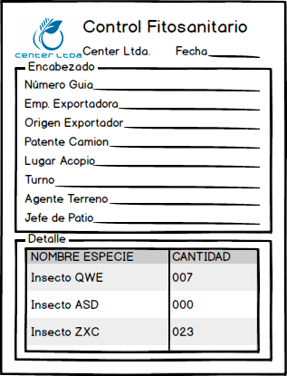 Según lo mencionado en puntos anteriores, se debió llevar a cabo una serie de pasos que permitieran el correcto desarrollo del sistema ofrecido. Es por esto, que se mantuvieron reuniones constantes con la empresa Center Ltda., se requirió de tomar los requisitos, tanto del área gerencial y del área de trabajadores en terreno. Luego de trabajar en los requerimientos obtenidos, se generaron las respectivas iteraciones de prototipos entregables para ser presentados a la empresa, para su revisión, además de la retroalimentación correspondiente y su posterior validación. Al finalizar las distintas iteraciones, se realizó el conglomerado de estos módulos, con el fin de conseguir un prototipo integrado que cumpliera a cabalidad con todos los requisitos presentados por la empresa Center Ltda.

### III.9.1 SITUACIÓN ACTUAL

La empresa Center Ltda., realiza controles fitosanitarios a las cargas madereras que generan distintas empresas forestales de la región, pero este proceso inicia un poco antes.

Las empresas dedicadas al área forestal mantienen distintos orígenes forestales o sucursales, que son el lugar físico desde donde se deriva la materia orgánica en cualquier estado, hacia el lugar de embarque para su posterior exportación, en este caso, el lugar de destino de la carga es Puerto Lirquén. La materia orgánica, o madera, para este caso, es transportada desde su origen forestal, por medio de camiones hacia Puerto Lirquén, una vez llegada la carga a portería de la institución, este transporte es redirigido hacia el patio de carga, donde es revisado posteriormente.

Figura N° 24 – Formulario de Control

Luego de estos pasos mencionados, intervienen en el proceso los agentes en terreno de la empresa Center Ltda., quienes, con formulario impreso en mano, proceden a registrar en primera instancia los datos necesarios, tanto la información de la carga, como de los datos del turno en desarrollo.

Actualmente en el territorio nacional, se consideran como plaga de escolítidos de mayor relevancia, las siguientes especies, que pueden ser encontradas en las cargas madereras mencionadas:

|  |  |  |
| --- | --- | --- |
| ESPECIES | IMAGEN | DESCRIPCIÓN |
| Hylurgus Ligniperda |  | Es una especie de escarabajo de la familia de escarabajos de la corteza o Scolytidae. Su nombre común es escarabajo de corteza de pino pelirrojo. Es originario de Europa y Asia, asociado a la corteza de especialmente Pinus radiata. En Chile fue detectado en el año 1985. |
| Hylastes Ater |  | Es un escarabajo de la corteza, es un miembro de la subfamilia Scolytinae. Su nombre común es el escarabajo de corteza de pino negro. Originario de Europa y partes de Asia. Es una plaga de pinos y otros árboles, y está muy extendida en áreas donde se cultivan pinos. |
| Orthotomicus Erosus |  | Esta especie pertenece al género de los escolítidos, que ataca principalmente a especies de árboles del género Pinus. Su nombre común es escarabajo perforador. Perteneciente al sector de Europa y Asia. Está considerado como una especie exótica e invasora que se ha introducido en Chile y otros sectores de América. |

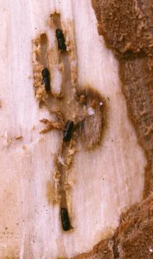Tabla N° 16 – Especies Fiscalizadas de Escolítidos

Es aquí, donde los agentes en terreno deben realizar el exhaustivo control de escolítidos, que pueden estar presentes en las cargas madereras recepcionadas, ya que se debe desmontar la carga desde su transporte, luego, revisar el contenido en búsqueda de estas especies, y en caso de ser encontradas, se designa todo el cargamento como “CONTAMINADO”, y si no existe presencia de escolítidos en la carga, ésta es catalogada como “LIBRE”. En el formulario se registran las cantidades de escolítidos que fueron encontrados, según su especie. Al finalizar el llenado del formulario, el agente en terreno hace entrega de éste al jefe de patio, para que sea resguardado hasta finalizar el turno. Luego, el agente en terreno continúa con la revisión de otro camión ubicado en el patio de carga, generando un nuevo formulario, y así el proceso de control vuelve a iniciarse.

Figura N° 25 – Madera con Presencia de Escolítidos

Posterior a este paso, el destino de la carga es definido por el estado de la misma, por tanto, si la carga está libre de escolítidos, puede ser designada y trasladada a la zona de embarque, a la espera de ser embarcada hacia su destino, por otra parte, si la carga se encuentra con presencia de escolítidos, esta es dirigida a la zona de sanitización, con el fin de realizarle un tratamiento fitosanitario, proceso que es externo al investigado en este proyecto, pero que también es realizado por otra área de trabajo de la empresa Center Ltda., las zonas designadas para las cargas, llamados lugares de acopio, también son registrados en el formulario, en este caso por parte del jefe de patio, quien tiene autorización para modificarla, dejando estipulado el lugar de destino en el que se estableció la carga.

Para terminar el proceso en terreno, una vez que finaliza el turno en desarrollo, el jefe de patio se encarga de recopilar todos los formularios de las cargas revisadas, con el fin de hacer entrega de estos a un personal administrativo, que se encuentra en las oficinas de la empresa Center Ltda., dentro de las dependencias de Puerto Lirquén, quien tiene la laboriosa tarea de digitalizar todos estos formularios en una planilla Excel, para posteriormente ser enviado a personal administrativo de Puerto Lirquén.

Este proceso le lleva al administrativo un rango de entre una a dos horas, en las que completa dicha planilla, posterior a esto, se genera un certificado fitosanitario en formato PDF, que contiene la información del turno y los resultados generales, tales como, el nombre del jefe de patio que supervisó el proceso, la fecha y horas del turno realizado, la cantidad de cargas revisadas durante la faena y la cantidad de cargas contaminadas encontradas, todo esto, basándose en la planilla proporcionada por el administrativo.

Cuando se finaliza la planilla con todos los registros del turno realizado, y de ésta, el certificado fitosanitario asociado, se gestiona el envío de estos documentos, vía correo electrónico, a personal administrativo de Puerto Lirquén, además de ser enviado a las personas del área gerencial de Center Ltda., para su resguardo.

Además, la empresa Center Ltda., requiere de informes que le permiten gestionar de manera correcta sus recursos, es por esto, que de forma quincenal y/o mensual, realizan una revisión a todas las planillas de ese rango de fechas, para validar que empresas realizan mayores envíos al Puerto Lirquén, cuales turnos generaron mayor demanda, entre otras opciones.

### III.9.2 ETAPA DE ANÁLISIS

Luego de que la empresa Center Ltda., presentara el caso mencionado anteriormente, se realizaron una serie de acciones, con tal de brindar una solución a su problemática de manera adecuada.

Durante las primeras reuniones de este proyecto, se hizo mención sobre las necesidades básicas que la solución debía permitir de realizar a los usuarios. Esta información se extrajo a medida que se desarrollaron las reuniones, por medio de distintas herramientas de investigación, tales como un brainstorming con el área gerencial, a fin de definir que procesos se debían registrar, y de estos registros, que informes estratégicos se adicionarían a la solución, además, se concretaron visitas en terreno, para ver de primera mano, como se desenvuelven los trabajadores en sus faenas.

#### III.9.2.1 ANÁLISIS DE REQUISITOS

En conjunto al análisis realizado, y a las visitas en terreno generadas, se obtuvo el desglose de los requisitos de parte del cliente, con los cuales se procedió a establecer una propuesta de solución.

* Generación de sistema que permita el ingreso de los datos de todos los procesos realizados durante los turnos de trabajo de control de escolítidos de Puerto Lirquén.
* Obtención de los listados de los registros de cada turno, para envío de esta hacia personal de Puerto Lirquén, por medio de correo electrónico.
* Permitir el registro de información propia de los procesos y participantes en la faena.
* Obtención de información estratégica para la empresa, por medio de informes y/o gráficos basados en los registros generados por agentes en terreno, en formatos exportables como PDF y/o Excel.
* Permitir el control y monitoreo de los trabajos realizados por los distintos actores en el proceso, teniendo acceso a esta información por medio de dispositivos móviles y/o de escritorio.

Basados en esta información, se definieron de forma específica los requerimientos funcionales y no funcionales, además de los objetivos del proyecto, que fueron presentados en puntos anteriores de este informe. Además, se establecieron las tareas a realizar con el fin de dar solución a estos requisitos y requerimientos.

En una reunión siguiente, se postuló a la empresa Center Ltda. una planificación, que permitiría desarrollar este proyecto en un plazo no mayor a doce semanas, todo esto bajo la metodología por prototipos, que establece que las tareas serán desarrolladas por medio de iteraciones, esta planificación y las tareas a realizar fueron acogidas por la empresa, dándose por iniciado el proyecto.

### III.9.3 ETAPA DE DESARROLLO

Se establecieron reuniones para evaluar cada tarea o el conjunto de tareas a resolver por iteración, a fin de que el cliente validara la correcta realización de esta, y por otro lado asegurar que el producto en desarrollo fuera de calidad. Durante la última reunión, antes del proceso de desarrollo, quedó estipulado que el sistema se desglosaría por medio de 3 iteraciones principales, las cuales serán detalladas más adelante.

#### III.9.3.1 DESARROLLO 1° ITERACIÓN

|  |  |
| --- | --- |
| DETALLE ITERACIÓN | N° 001 |
| Requisitos:   * Generación de sistema que permita el ingreso de los datos de todos los procesos realizados durante los turnos de trabajo de control de escolítidos de Puerto Lirquén. * Obtención de los listados de los registros de cada turno, para envío de esta hacia personal de Puerto Lirquén, por medio de correo electrónico. | |
| Módulos:   * Registro de Cargas. * Envío Turno. * Cambio Contraseña. | **Usuarios:**   * Agente en Terreno. * Jefe de Patio. |

Tabla N° 17 – Detalle Iteración 001

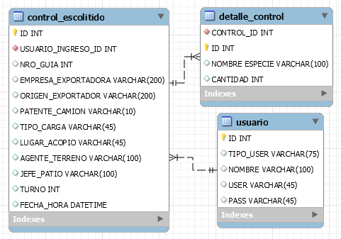 Durante esta iteración se realizaron bosquejos de las visuales que mantendrían las primeras pantallas de la aplicación de entorno web, así también se generó la primera versión de base de datos, la que permitió generar el guardado de la información primaria de manera correcta, se asumió, que esta es una de las versiones primeras del Modelo Entidad-Relación, el cual estuvo susceptible a distintas modificaciones a lo largo del desarrollo del proyecto.

Figura N° 26 – Modelo Entidad-Relación V.001

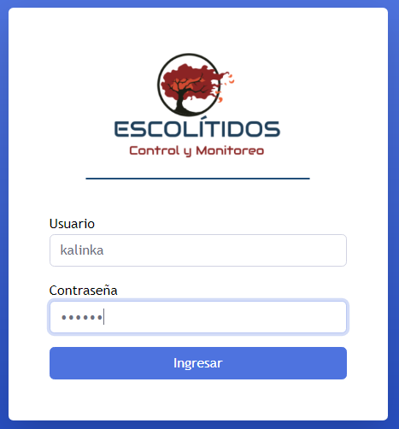 La primera versión del prototipo de interfaz presentado a la empresa Center Ltda., solo contempló la opción de iniciar sesión por medio de usuario y contraseña, estos datos debían estar previamente registrados en el sistema.

En este caso, al agente en terreno, además de iniciar sesión, se le permitió el acceso al módulo de Escolítidos, donde podrá ingresar a la aplicación de Registro de Cargas, así también, al módulo de Usuarios, lo que le otorga la facultad para realizar cambios de contraseña en sistema.

Figura N° 27 – Login Sistema Web

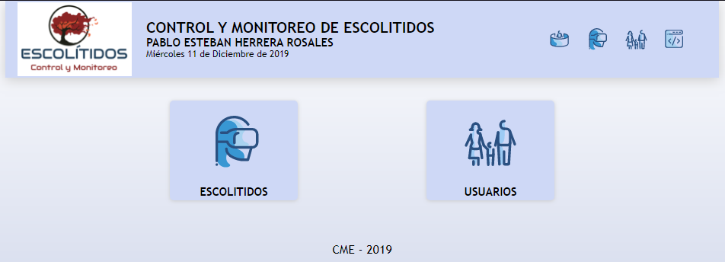

Figura N° 28 – Home Sistema Web, Perfil Agente en Terreno

En la aplicación de Registro de Cargas, que se encuentra en el interior del módulo de Escolítidos, se puede acceder a la opción de generar registros nuevos de control, con los cuales, se suplantó la utilización del formulario impreso, del que hacían uso anteriormente, también se accede a un listado de todos los registros generados, pudiendo ser seleccionado alguno de estos, para realizarle alguna modificación pertinente.

Figura N° 29 – Aplicación Registro de Cargas

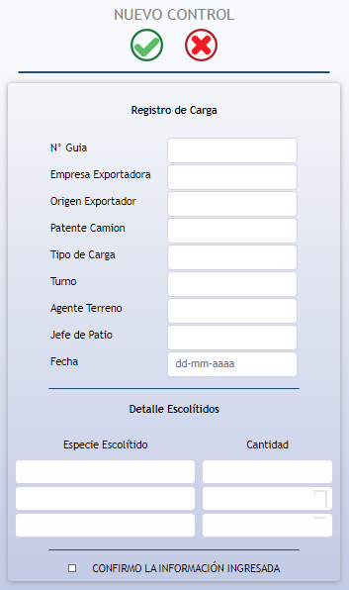Para la creación de la interfaz del registro de nuevos controles, se requirió de copias del formulario impreso que se utilizaba en faena, a fin de comparar y establecer de mejor manera la ubicación de los datos solicitados, ayudando así a su utilización por parte de los agentes en terreno, generando así una interfaz bastante intuitiva para los usuarios, lo que disminuye drasticamente la curva de aprendizaje que se requiere para la utilización del sistema. De momento, este formulario solo permitió el registro de información en formato de texto, ya que el prototipo en esta iteración, no considera aun la asignación de datos por medio de relación en la base de datos.

Cuando el prototipo de interfaz estuvo finalizado, se concretó una reunión con el cliente, quien a primera vista aprobó el avance por su similitud con el documento fisico al que estaban acostumbrados, así también se realizaron alcances referentes a la funcionalidad de esta plataforma para futuras versiones del sistema.

Figura N° 30 – Registro Nuevo Control

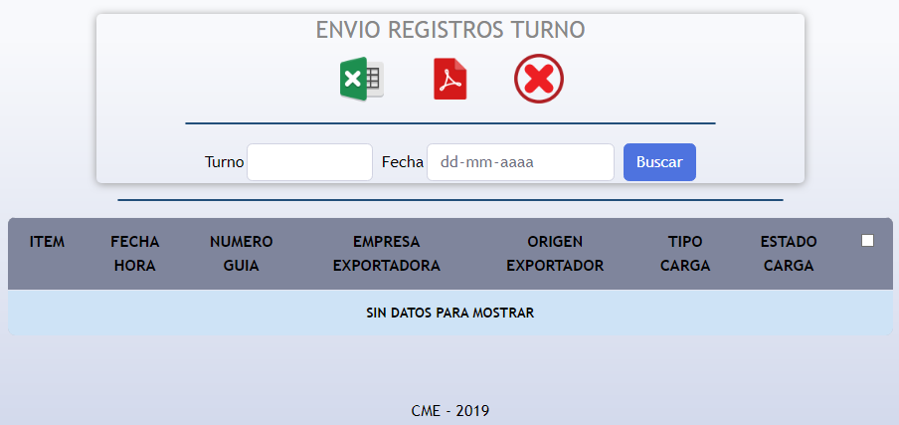 Además, se presentó a la empresa Center Ltda., el prototipo de interfaz que permitiría la extracción de los documentos al finalizar los turnos, para ser enviados vía correo electrónico a personal de Puerto Lirquén, por parte del jefe de patio encargado del turno. En esta fase de desarrollo, solo fue considerada la exportación de los documentos, por tanto, el envío de información vía correo electrónico será implementado en las siguientes iteraciones.

Figura N° 31 – Interfaz de Extracción de Documentos, Perfil Jefe de Patio

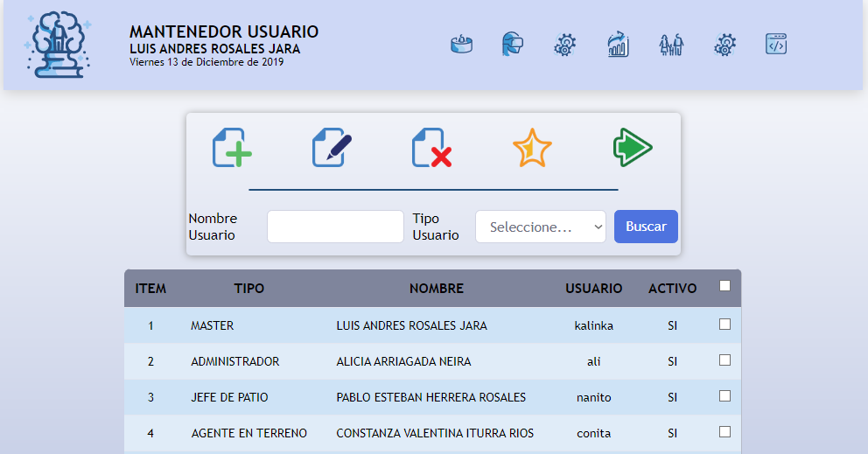Además, como fue mencionado anteriormente, se debió realizar de forma indirecta, un mantenedor para los distintos usuarios y perfiles del sistema, el que permitiera adicionar o quitar permisos de acceso, ya sea por motivos administrativos o de control propio de la empresa Center Ltda, así también, desactivar usuarios del sistema según sea necesario.

Figura N° 32 – Mantenedor de Usuarios

Luego del diseño y desarrollo de estas interfaces y funcionalidades, se concretó una reunión con la empresa Center Ltda., en la cual se procedió a realizar pruebas en conjunto, que permitieron dilucidar validaciones para las futuras versiones de la plantaforma. De forma interna ademas, se realizaron pruebas de inserción de registros, asegurando que no existiese errores al momento de generar las consultas pertinentes a la base de datos, por otra parte, también se dio énfasis en revisar los tiempos de respuesta del sistema, ya que la conectividad en los patios de carga de Puerto Lirquén, podía generar complicaciones durante las faenas.

|  |  |  |
| --- | --- | --- |
| N° | DESCRIPCIÓN PRUEBA | FINAL |
| 01 | Inserción, Modificación y Eliminación de registros en Base de Datos. | Retrasada y Exitosa |
| 02 | Control de datos válidos ingresados en mantenedores y formularios. | Exitosa |
| 03 | Encriptación de información de usuario (contraseña), para inicio de sesión seguro en sistema. | Exitosa |
| 04 | Tiempos de respuesta del sistema óptimos. | Exitosa |

Tabla N° 18 – Registro de Pruebas, Iteración 001

Cabe mencionar, que, durante las pruebas del prototipo entregado a los agentes en terreno, para el llenado del registro de nuevo control, un participante de las pruebas tuvo un accidente propio de su labor, esto repercutió en la demora de las pruebas, ya que el personal restante debía suplir la labor del trabajador accidentado, restándole importancia a la realización de las pruebas solicitadas del sistema.

#### III.9.3.2 DESARROLLO 2° ITERACIÓN

|  |  |
| --- | --- |
| DETALLE ITERACIÓN | N° 002 |
| Requisitos:   * Permitir el registro de toda información propia de los procesos y de sus participantes en la faena. * Permitir el control y monitoreo de los trabajos realizados por los distintos actores en el proceso, teniendo acceso a esta información por medio de dispositivos móviles y/o de escritorio. | | |
| Módulos:   * Base de Datos. * Instalaciones. * Lugar de Acopio. * Empresa Exportadora. * Origen Exportador. * Tipo de Carga. * Turnos en Terreno. * Especies Fiscalizadas. | **Usuarios:**   * Agente en Terreno. * Jefe de Patio. * Administrativo. * Área Gerencial. |

Tabla N° 19 – Detalle Iteración 002

Esta iteración estuvo marcada por el diseño y desarrollo de los prototipos de aplicaciones extras, consideradas como parámetros del sistema, que permitieron reducir tiempos de ingreso de registros de la interfaz presentada en la primera iteración. Junto con la creación de estas aplicaciones, se realizó la modificación del Modelo Entidad-Relación, presentado en primera instancia, para que su estructura apoyara a la interfaz gráfica que el cliente había validado.

 La participación de la empresa Center Ltda., fue fundamental durante esta iteración, ya que, el poblamiento de la base de datos modifica en el proceso, se realizó junto al personal en terreno y a los administrativos de la empresa, además se debió acceder a los registros históricos, a fin de obtener el detalle de todos los participantes externos que han sido fiscalizados en etapas anteriores a este proyecto, más en detalle, todas las empresas exportadoras y sus respectivos orígenes, además de las especies de escolitidos encontradas durante estos controles realizados.

Figura N° 33 – Aplicación Especies Fiscalizadas

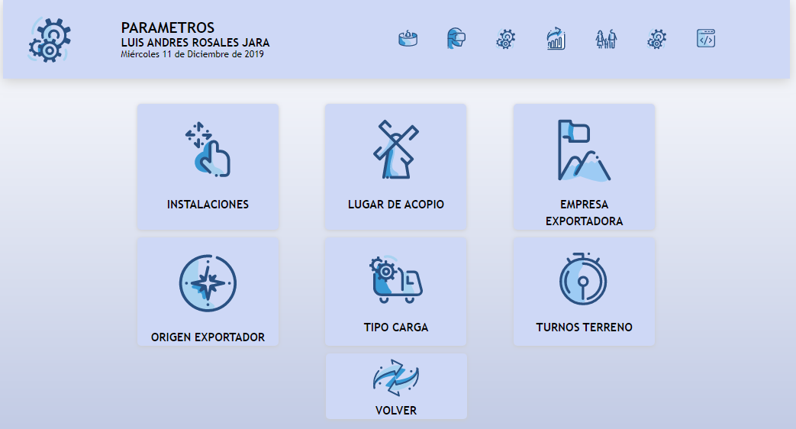Las aplicaciones mencionadas, se generaron a partir de nuevas subiteraciones que se detallaran a continuación, así también el Modelo Entidad-Relación sufrió cambios estructurales, añadiendo los distintos repositorios de información que permitieron resguardar los nuevos registros.

Figura N° 34 – Interfaz de Modulo Parámetros

|  |  |
| --- | --- |
| DETALLE SUB-ITERACIÓN | N° 002-01 |
| * Generar un Modelo Entidad-Relación, que permita el guardado de la información referente al proceso de control y sus asociados. | |
| Proceso:   * Base de Datos. | **Etapa:**   * Modelado y Desarrollo. |

Tabla N° 20 – Detalle Sub-Iteración 002-01

En esta etapa se procedió al modelado de la base de datos, que soportara los nuevos registros que la interfaz entregaría. Por tanto, se agregaron las tablas y sus relaciones como muestra la imagen. Si bien la tabla **control**, siguió siendo el esqueleto principal del modelo como en la primera iteración, esta sufrió varios cambios, ya que los campos de texto fueron reemplazados por claves foráneas, que permitieron normalizar la estructura de la base de datos. Esto permitió evitar la duplicidad y/o mal interpretación de información, que podía presentarse en primera instancia. Mejorando así, enormemente la funcionalidad de la base de datos.

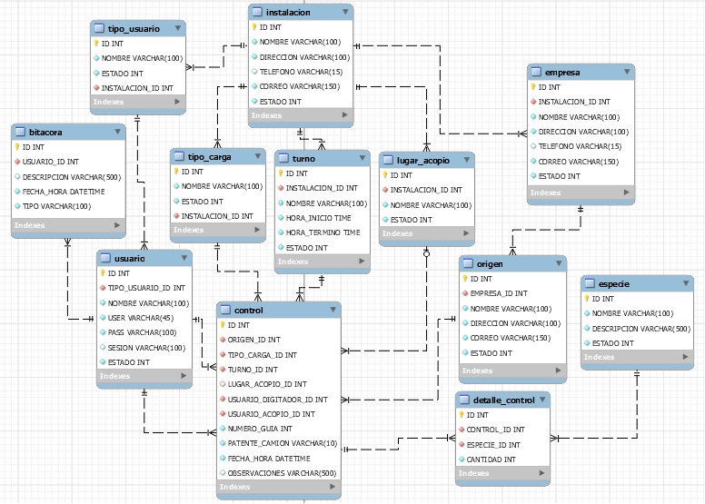

Figura N° 35 – Modelo Entidad-Relación V.002

|  |  |
| --- | --- |
| DETALLE SUB-ITERACIÓN | N° 002-02 |
| * Permitir la inserción, modificación y/o eliminación de instalaciones en sistema, que hacen referencia al lugar en que se desarrollan las faenas. | |
| Proceso:   * Mantenedor de Instalaciones. | **Etapa:**   * Diseño y Desarrollo. |

Tabla N° 21 – Detalle Sub-Iteración 002-02

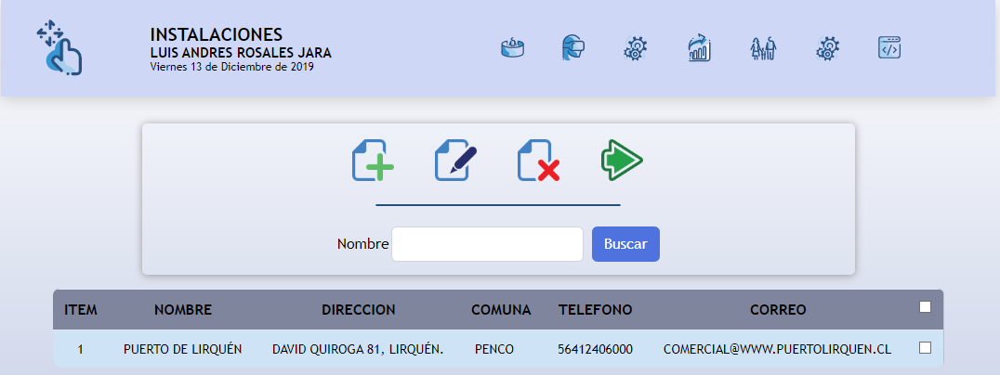 En este mantenedor se registró toda la información perteneciente al lugar en donde se desenvuelve la labor de control de escolítidos, específicamente el puerto de Lirquén. Si bien durante la realización de este proyecto, su delimitación estuvo ligada solo a esta institución, en un futuro y como mejora del sistema, es posible que sea utilizada en otros puertos y/o lugares de control.

Figura N° 36 – Mantenedor de Instalaciones

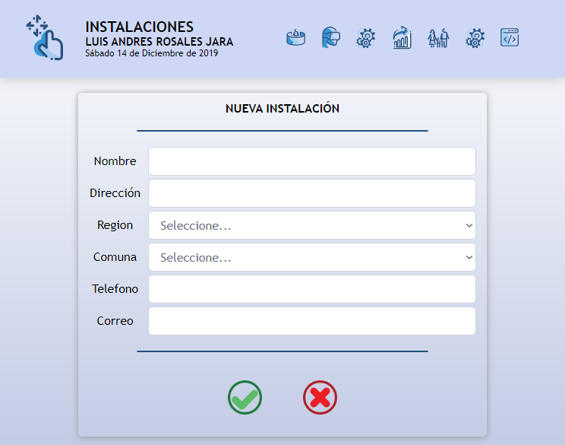

Figura N° 37 – Formulario Instalaciones

|  |  |
| --- | --- |
| DETALLE SUB-ITERACIÓN | N° 002-03 |
| * Permitir la inserción, modificación y/o eliminación de lugares de acopio en sistema, perteneciente a la instalación en que se desarrolla las faena. | |
| Proceso:   * Mantenedor de Lugar de Acopio. | **Etapa:**   * Diseño y Desarrollo. |

Tabla N° 22 – Detalle Sub-Iteración 002-03

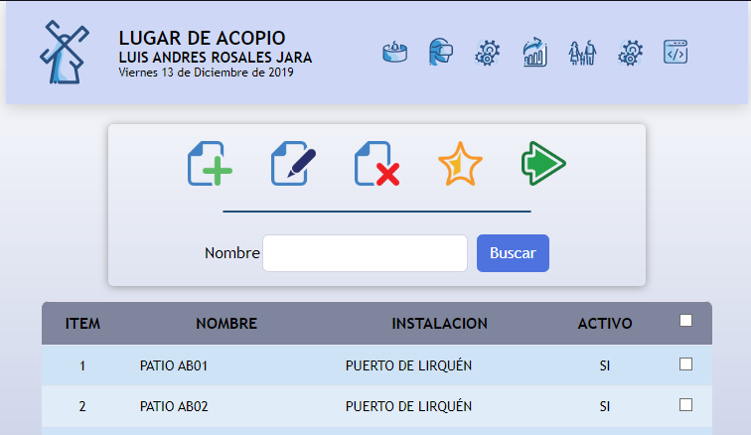 Este mantenedor permite registrar todos los sectores en los que serán designadas las cargas una vez controladas, ya sea para embarque o sanitización. Esta información fue extraída desde los registros de Puerto Lirquén, que disponían para sus asociados.

Figura N° 38 – Mantenedor Lugar de Acopio

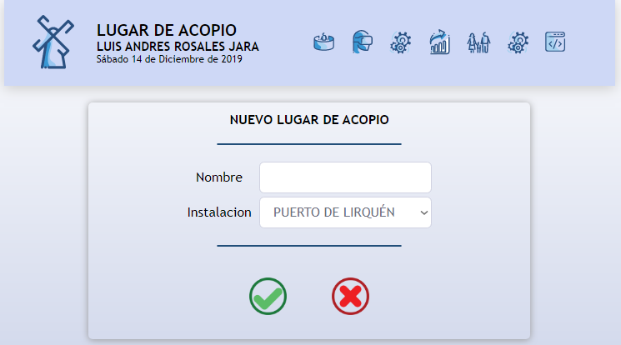

Figura N° 39 – Formulario Lugar de Acopio

|  |  |
| --- | --- |
| DETALLE SUB-ITERACIÓN | N° 002-04 |
| * Permitir la inserción, modificación y/o eliminación de empresas exportadoras en sistema, clientes directos de Puerto Lirquén. | |
| Proceso:   * Mantenedor de Empresa Exportadora. | **Etapa:**   * Diseño y Desarrollo. |

Tabla N° 23 – Detalle Sub-Iteración 002-04

Las empresas exportadoras son aquellas instituciones que mantienen contratos actuales con Puerto Lirquén, para el movimiento de sus cargas, hacia el exterior. La empresa Center Ltda., maneja información de cada una de estas empresas, ya que esto lo requiere el S.A.G, a fin de realizar los distintos procesos y controles a las materias orgánicas que llegan a Puerto Lirquén para ser exportadas fuera del territorio nacional.

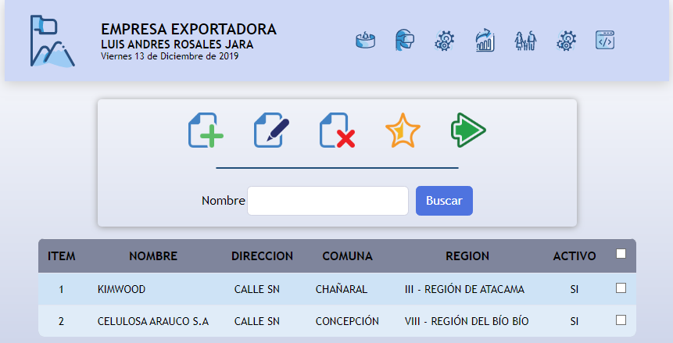

Figura N° 40 – Mantenedor Empresa Exportadora

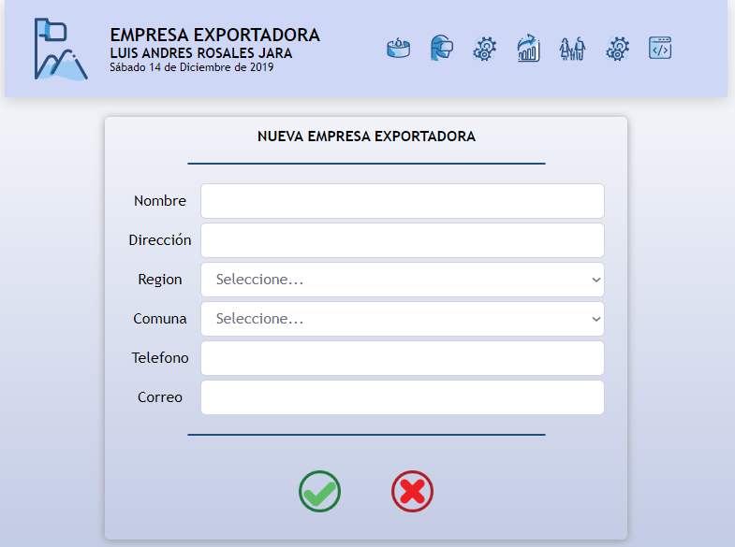

Figura N° 41 – Formulario Empresa Exportadora

|  |  |
| --- | --- |
| DETALLE SUB-ITERACIÓN | N° 002-05 |
| * Permitir la inserción, modificación y/o eliminación de orígenes exportadores en sistema, sucursales pertenecientes a las empresas exportadoras. | |
| Proceso:   * Mantenedor de Origen Exportador. | **Etapa:**   * Diseño y Desarrollo. |

Tabla N° 24 – Detalle Sub-Iteración 002-05

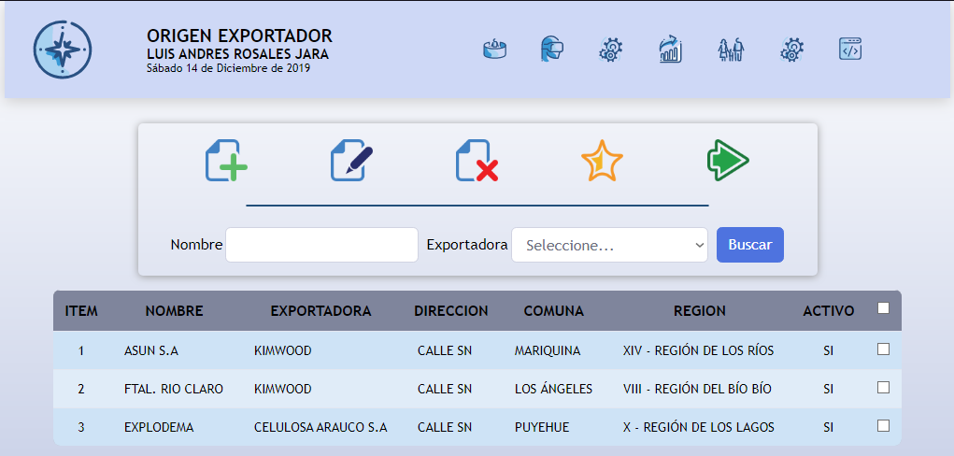 Los orígenes exportadores, son las distintas sucursales que operan en conjunto a las empresas exportadoras, por tanto, son los encargados de enviar la materia orgánica hacia Puerto Lirquén, en nombre de la empresa exportadora, se debe registrar sus datos, por motivos de que en caso de que la carga tenga presencia de escolítidos, este origen será notificado, además, si esto ocurre en reiteradas ocasiones, el fiscalizador S.A.G genera una multa hacia el origen y la empresa exportadora, además de dar por cerrado el acceso de este origen a Puerto Lirquén, hasta que sea fiscalizado por entidades autorizadas del S.A.G y ellos autoricen para que puedan exportar nuevamente por medio de Puerto Lirquén.

Figura N° 42 – Mantenedor Origen Exportador

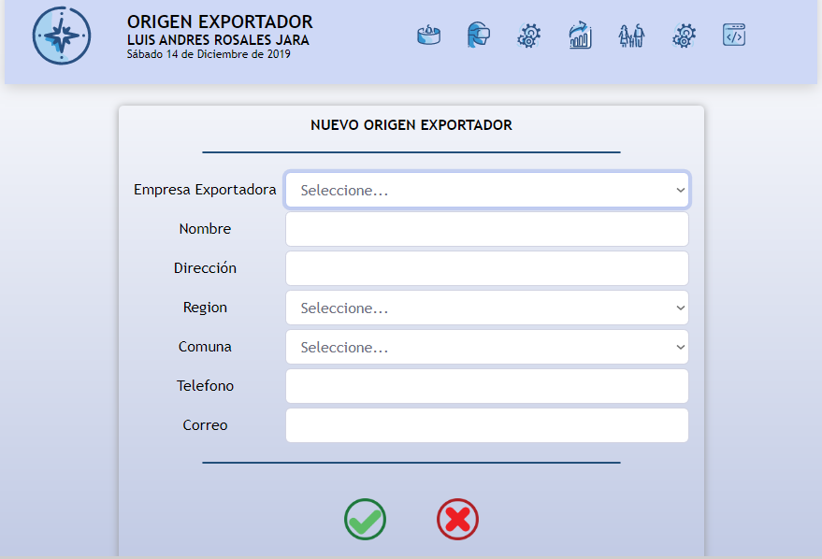

Figura N° 43 – Formulario Origen Exportador

|  |  |
| --- | --- |
| DETALLE SUB-ITERACIÓN | N° 002-06 |
| * Permitir la inserción, modificación y/o eliminación de tipos de cargas en sistema, referentes al tipo de materia orgánica transportada. | |
| Proceso:   * Mantenedor de Tipo de Carga. | **Etapa:**   * Diseño y Desarrollo. |

Tabla N° 25 – Detalle Sub-Iteración 002-06

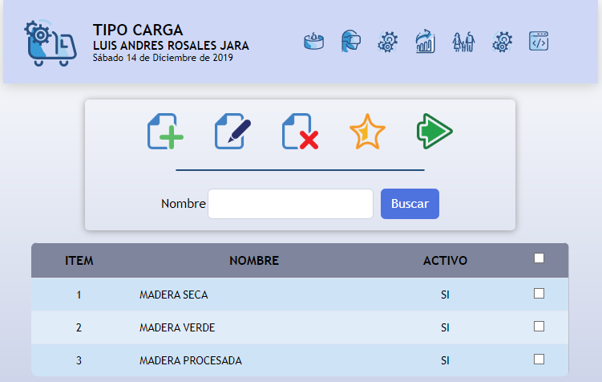 Este mantenedor permite guardar registros de tipos de carga que se recepciona en Puerto Lirquén, con el fin de diferenciar cada carga que fue recibida y fiscalizada.

Figura N° 44 – Mantenedor Tipo de Carga

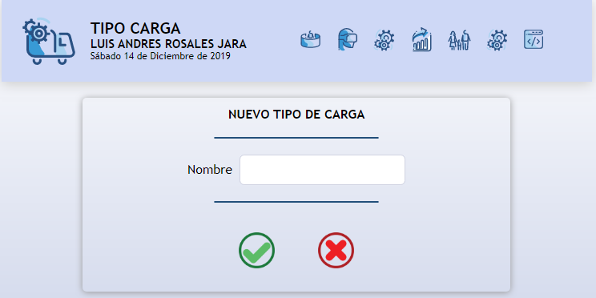

Figura N° 45 – Formulario Tipo de Carga

|  |  |
| --- | --- |
| DETALLE SUB-ITERACIÓN | N° 002-07 |
| * Permitir la inserción, modificación y/o eliminación de turnos de terreno en sistema, que permiten diferenciar las faenas realizadas. | |
| Proceso:   * Mantenedor de Turnos de Terreno. | **Etapa:**   * Diseño y Desarrollo. |

Tabla N° 26 – Detalle Sub-Iteración 002-07

Cada turno realizado debe de generar el envío de las fiscalizaciones concretadas, vía correo electrónico, al momento de su finalización, y en este mantenedor se definen los horarios que aplican para cada turno.

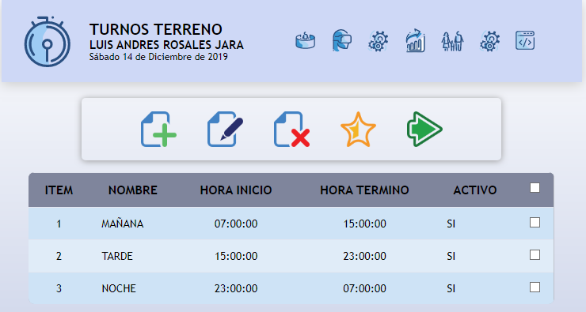

Figura N° 46 – Mantenedor Turno de Terreno

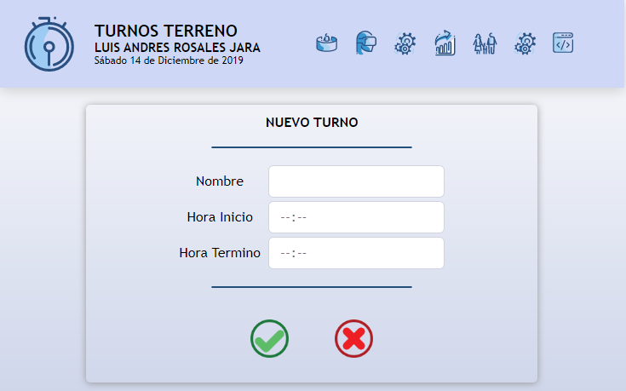

Figura N° 47 – Formulario Turno de Terreno

|  |  |
| --- | --- |
| DETALLE SUB-ITERACIÓN | N° 002-08 |
| * Permitir la inserción, modificación y/o eliminación de especies fiscalizadas en sistema, referencia de los escolítidos considerados plagas presentes en el territorio nacional. | |
| Proceso:   * Mantenedor de Especies Fiscalizadas. | **Etapa:**   * Diseño y Desarrollo. |

Tabla N° 27 – Detalle Sub-Iteración 002-08

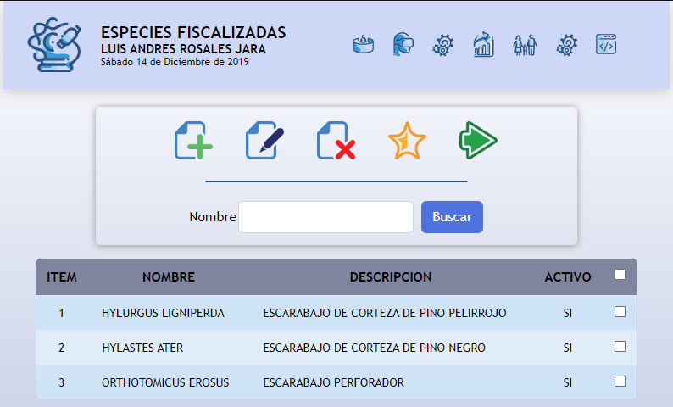 Actualmente en el territorio nacional, son consideradas como plagas potencialmente peligrosas, solo tres especies de escolítidos, las cuales se registran en este mantenedor, a fin de ser listadas y asignarles cantidad en caso de ser encontradas en una carga fiscalizada durante los turnos realizados.

Figura N° 48 – Mantenedor Especies Fiscalizadas

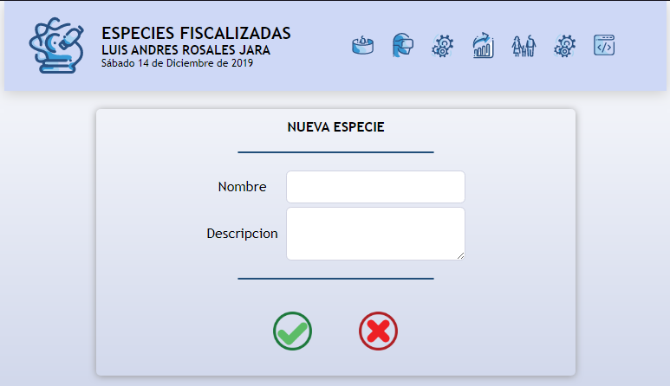

Figura N° 49 – Formulario Especies Fiscalizadas

Todos estos mantenedores y formularios presentados anteriormente, además del Modelo Entidad-Relación, fueron exhibidos a la empresa Center Ltda., para la respectiva retroalimentación del caso, quien validó de manera positiva cada uno de ellos, luego se procedió a realizar las pruebas en conjunto con el personal a cargo de la utilización de los mantenedores, para establecer que el funcionamiento de cada uno de estos estuviera correcto, y se acomodaba a lo solicitado en primera instancia.

|  |  |  |
| --- | --- | --- |
| N° | DESCRIPCIÓN PRUEBA | FINAL |
| 01 | Inserción, Modificación y Eliminación de registros en Base de Datos de cada mantenedor. | Exitosa |
| 02 | Control de datos válidos ingresados en mantenedores y formularios. | Exitosa |
| 03 | Normalización de Base de Datos y relaciones entre tablas. | Exitosa |
| 04 | Tiempos de respuesta del sistema óptimos. | Exitosa |

Tabla N° 28 – Registro de Pruebas, Iteración 002

#### III.9.3.3 DESARROLLO 3° ITERACIÓN

|  |  |
| --- | --- |
| DETALLE ITERACIÓN | N° 003 |
| Requisitos:   * Generación de sistema que permita el ingreso de los datos de todos los procesos realizados durante los turnos de trabajo de control de escolítidos de Puerto Lirquén. * Obtención de los listados de los registros de cada turno, para envío de esta hacia personal de Puerto Lirquén, por medio de correo electrónico. | | |
| Módulos:   * Registro de Cargas. * Envío Turno. | **Usuarios:**   * Administrativo. * Agente en Terreno * Área Gerencial. |

Tabla N° 29 – Detalle Iteración 003

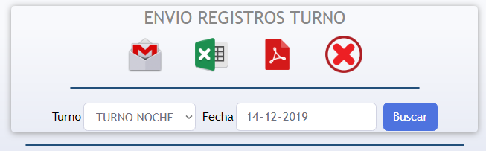 Durante esta iteración final, se procedió a mejorar e implementar nuevas funcionalidades a las presentadas en las iteraciones anteriores. Es por esto, que la aplicación de envío de turnos fue modificada, para que soportara el envío de documentos vía correo electrónico de forma automática, además se modificó el filtro, para que permitiera la selección del turno, según lo registrado en base de datos.

Figura N° 50 – Interfaz de Extracción y Envío de Documentos

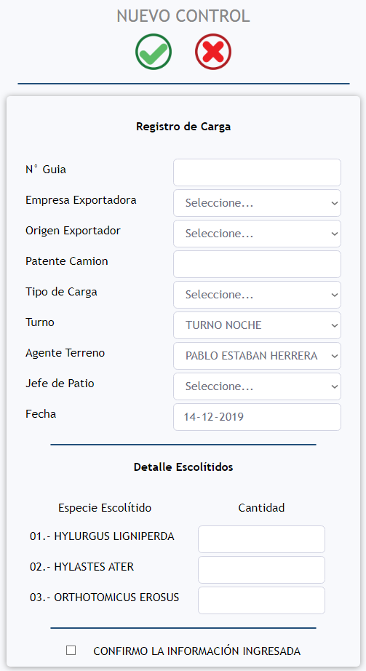 Así también, como fue intervenida la interfaz de la aplicación de envío de turnos, se modificó la interfaz de registro de nuevas cargas. Ahora esta aplicación presenta la opción de seleccionar la información previamente guardada en base de datos, disminuyendo de forma considerable el tiempo empleado en el llenado de este formulario, además permite al agente de terreno, trabajar de manera más eficiente y segura, ya que no habrá errores de escritura en datos importantes.

Así también, en el detalle de los escolítidos, ya no deben escribir el nombre de la especie fiscalizada, sino sólo la cantidad como dato, ya que las especies también están registradas en la base de datos, y en caso de que se agregase un nuevo tipo de escolítido, basta con registrarlo en el mantenedor correspondiente, y este se listaría de forma automática en esta interfaz.

Cuando es registrada esta información de un nuevo control, se procede al guardado en la base de datos del sistema, posterior a esto, y luego de varios registros de nuevos controles durante el turno por parte de los agentes en terreno, el jefe de patio procede a realizar el envío de estos registros por medio de la nueva opción de sistema, que le permitirá generar el envío vía correo electrónico de forma automática, incluyendo como archivo adjunto, un listado en formato Excel, que contiene todos los registros y sus detalles, para libre conocimiento de las personas pertinentes (Administrativos Puerto Lirquén / Área gerencial Center Ltda.), además, se adjunta un certificado en formato PDF, el cual detalla de forma global, la información del turno realizado, en este caso, la cantidad de cargas controladas, y de estas, cuantas cargas mantenían presencia de escolítidos, además, fecha y horas del turno y su jefe de patio a cargo, así también, un conteo global por especie de escolítidos encontrados durante el turno.

Figura N° 51 – Registro Nuevo Control Modificado

Durante la realización de las pruebas de esta iteración, se dio el caso de que el jefe de patio se encontraba en una zona alejada, al interior de las inmediaciones de Puerto Lirquén, llamada patio de embarque, lugar en el que la señal de internet de su dispositivo móvil personal, no presentaba condiciones óptimas para la realización del envío de información vía correo electrónico, ya que este proceso genera la creación de los archivos adjuntos mencionados anteriormente, los cuales se ejecutan en segundo plano al momento de seleccionar el envío y luego son guardados en un directorio alojado en el servidor web, para su respaldo y posterior acceso en caso de ser necesario.

|  |  |  |
| --- | --- | --- |
| N° | DESCRIPCIÓN PRUEBA | FINAL |
| 01 | Inserción, Modificación y Eliminación de registros en Base de Datos, según los cambios realizados al formulario. | Exitosa |
| 02 | Conectividad en zona conflictiva (Patio Embarque), al realizar envío de finalización de turno. | Relativo |
| 03 | Tiempos de respuesta del sistema óptimos en zona conflictiva (Patio Embarque). | Relativo |

Tabla N° 30 – Registro de Pruebas, Iteración 003

Para esto se procedió a realizar el mismo procedimiento, pero en condiciones distintas, hace referencia a un dispositivo móvil diferente y con otro proveedor de servicios de conexión, lo cual generó una prueba satisfactoria, aun cuando la señal no era la más optima, por tanto, se debió evaluar la realización de más pruebas con distintos proveedores, hasta establecer cuál es el mejor proveedor de servicio para la zona en la que se utilizará el sistema.

### III.9.4 ETAPA DE IMPLEMENTACIÓN

#### III.9.4.1 INTEGRACIÓN MÓDULOS

En esta nueva etapa del proyecto, se realizó la integración de todas las aplicaciones mencionadas en la etapa de desarrollo, además se adicionaron aplicaciones extras, que permitieron manejar el sistema de mejor manera y mantenerlo actualizado y adaptable a posibles requerimientos futuros que serían considerados como externos a este proyecto.

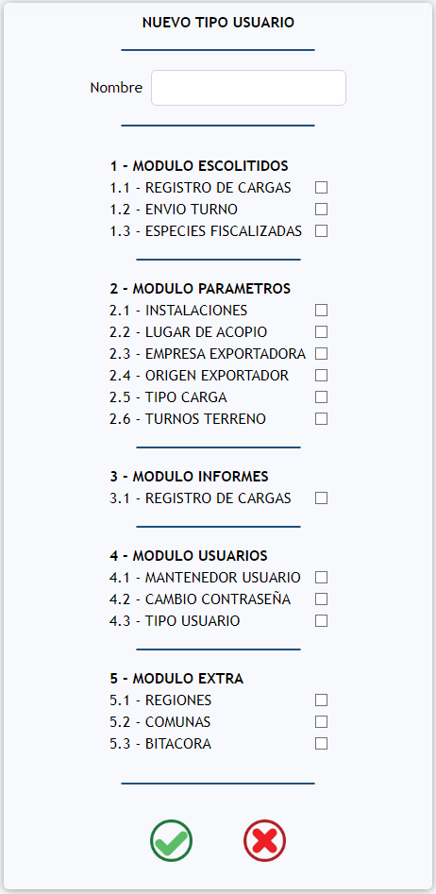Además, se procedió a realizar la creación de perfiles asignables por usuario, lo que permitió entregar acceso a aplicaciones específicas a cada usuario según su perfil en sistema, y esto, también, es modificable por los administradores a cargo.

Estos perfiles mantendrán limitado a cada usuario según el acceso que le brindaron de parte de administración de Center Ltda., resguardando así la información y evitando su mal utilización.

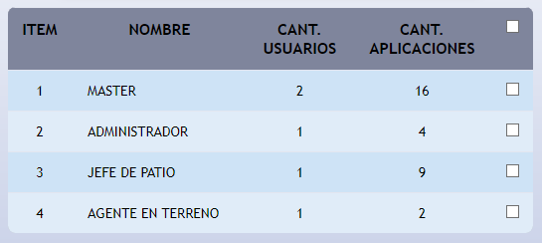

Figura N° 52 – Listado Tipos de Usuario

Figura N° 53 – Mantenedor Tipos de Usuario

#### III.9.4.2 CAPACITACIÓN

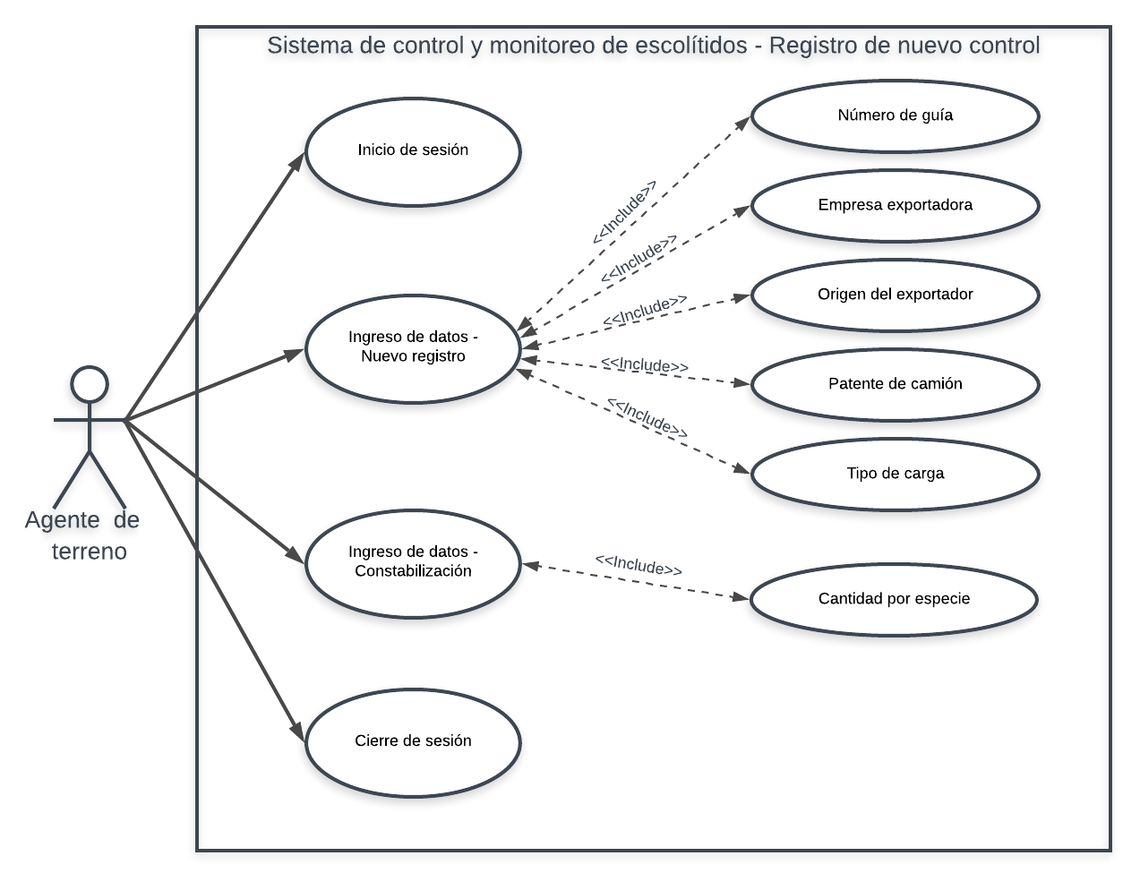 Si bien, durante todo el desarrollo del proyecto, se generaron los distintos prototipos del sistema, y estos a su vez fueron entregados al personal correspondiente para las pruebas en dichas etapas, se debió capacitar al personal restante de la empresa, a fin de que todos tuvieran el conocimiento necesario para su utilización si la situación lo requería.

Figura N° 54 – Caso de Uso, Registro Nuevo Control

El personal de la empresa Center Ltda., en su mayoría es gente que lleva años trabajando en el área, pero para el caso de los agentes en terreno, la rotación de personal es bastante notoria, por tanto, se da énfasis a la capacitación de dicho proceso, para que así, cuando llegue un nuevo agente, el personal de planta pueda guiarlo en la utilización del sistema.

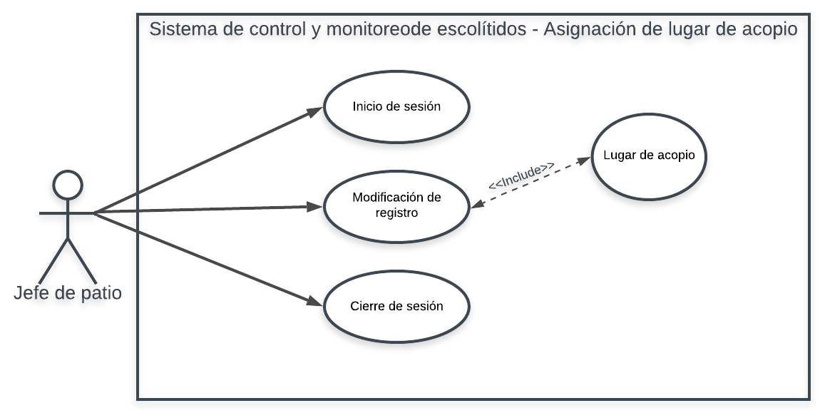 Siguiendo el mismo lineamiento, el personal de jefes de patio es menor y así también es su rotación, por tanto, se capacitó al personal especifico. Y de especial, quedo capacitado un administrativo, que antes realizaba la digitalización de los formularios impresos, para que pudiera suplir esta labor en casos específicos, o también, poder guiar a un nuevo jefe de patio que pueda surgir con el tiempo.

Figura N° 55 – Caso de Uso, Asignación Lugar de Acopio

Figura N° 56 – Caso de Uso, Envío de Turno

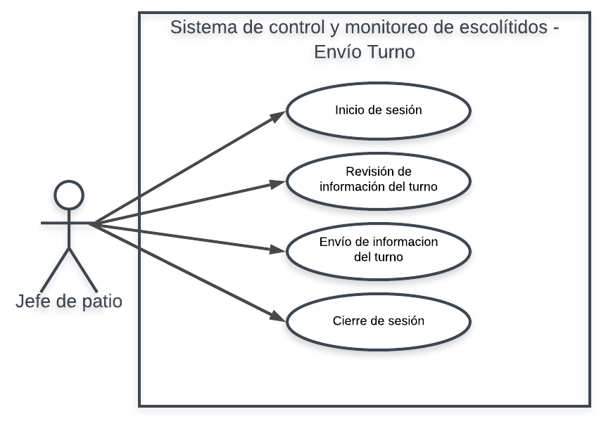

#### III.9.4.3 MARCHA BLANCA

Luego de realizar las capacitaciones pertinentes, y de que el conglomerado de aplicaciones diseñadas se unificase en un solo sistema, el personal de la empresa Center Ltda., procedió a realizar la tradicional marcha blanca del nuevo sistema, etapa en la que se utilizó a cabalidad toda la funcionalidad de la solución ofrecida.

Durante este lapsus de tiempo de cinco días (lunes / viernes) de uso del sistema, la empresa Center Ltda. solicitó la creación de informes que permitieran visualizar las faenas realizadas, la producción de sus trabajadores y poder discernir que empresa exportadora generaba mayor labor de sanitización.

#### III.9.4.4 REPORTES Y LOGÍSTICA

Con el fin de hacer uso adecuado de la información resguardada en la base de datos, la empresa Center Ltda., generó la solicitud de informes que le permitieran revisar de manera rápida los registros ingresados por sus trabajadores.

Figura N° 57 – Informe de Registro de Cargas

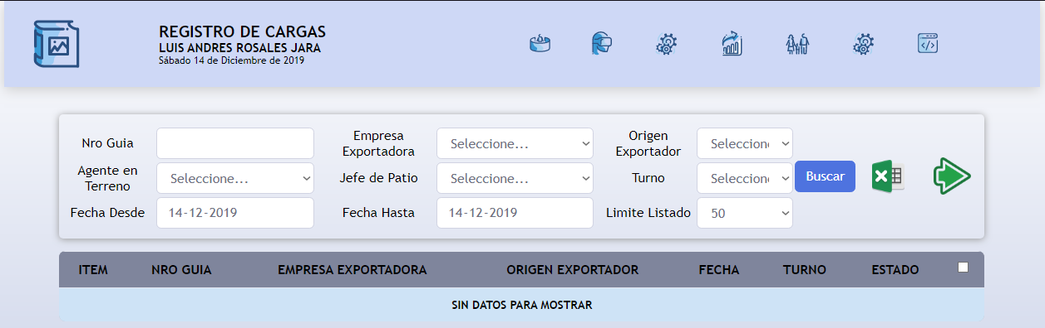La presentación de esta información le servirá para reemplazar la búsqueda quincenal o mensual que debían realizar antes, con el fin de obtener reportes que presentar ante Puerto Lirquén o directamente al S.A.G, en caso de ser necesario. Así también, poder notificar, a modo preventivo, a las empresas exportadoras, sobre sus orígenes con mayor contaminación por escolítidos.

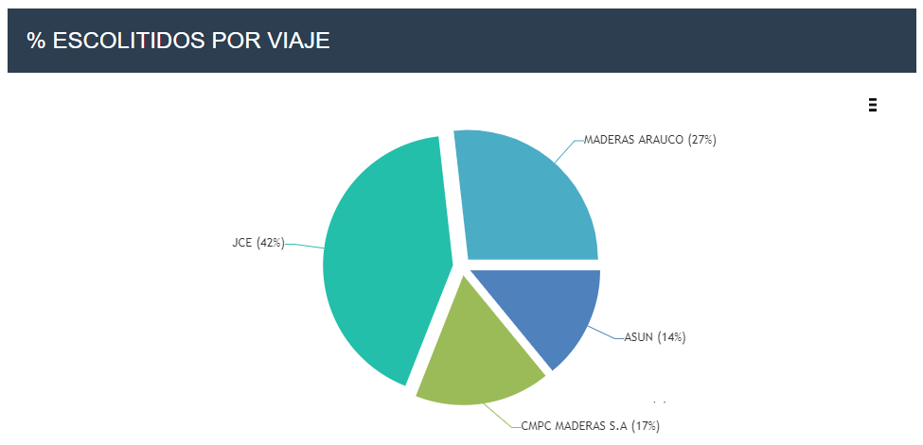Así también, para continuar con esta solicitud, se le ofreció a la empresa, la realización de gráficos, que permitieran exponer a las empresas que mayor contaminación provocan, para los fines que estimen convenientes.

Figura N° 58 – Grafico de Escolítidos por Viaje

#### III.9.4.5 ENTREGA OFICIAL PROTOTIPO

Una vez que se realizaron todos los procesos mencionados anteriormente, se hizo entrega del prototipo final del sistema a la empresa Center Ltda., a fin de que fuera revisado, y puesto en marcha.

Por temas de organización interna de la empresa Center Ltda., se dará inicio oficial con este prototipo, durante los meses de enero y febrero de 2020, para depurar cualquier detalle que pueda surgir, y que no se haya previsto durante la realización del proyecto.

## III.10 CONCLUSIÓN

Durante este proyecto, se utilizaron distintas herramientas que permitieron cumplir los objetivos del mismo, generando así un producto de calidad para la empresa Center Ltda., quien aprobó cada proceso, los distintos prototipos y las interfaces del sistema que se le fueron presentando.

Este sistema de entorno web, permitió que la empresa encontrara falencias propias de su proceso actual, ofreciendo así, la posibilidad de mitigar estas carencias del actuar de sus trabajadores, y también, generar mejoras en los procesos internos de la empresa. Se hizo entrega de un prototipo completamente funcional, además el personal de la empresa quedo capacitado para la utilización del mismo.

Este proyecto puede concluir como un proceso exitoso, ya que se cumplieron a cabalidad las expectativas y objetivos de la empresa Center Ltda., además, desde el ámbito estudiantil, se hizo utilización de diversas herramientas que estuvieron a disposición durante el proceso de estudio.

# ASPECTOS COMPLEMENTARIOS

## IV.1 BIBLIOGRAFÍA

* Metodologías de Desarrollo

Sommerville, I. “Ingeniería del Software”. 7ª Edición, Addison-Wesley. 2005.

* S.A.G

<http://www.sag.cl/ambitos-de-accion/exportacion-0>

<http://www.sag.cl/ambitos-de-accion/productos-forestales-de-exportacion>

<http://www.sag.cl/ambitos-de-accion/plagas-cuarentenarias-presentes>

<http://www.sag.cl/sites/default/files/MANUAL_INSECTOS_MADERA.pdf>

<https://www.sag.gob.cl/sites/default/files/RESUMEN_EJEC_CPF_ESCOLITIDOS_C52007.pdf>

* Puerto Lirquén

<https://www.puertolirquen.cl>

* Marco Teórico

<https://normasapa.net/marco-teorico/>

* Programación y Diseño

<https://www.layoutit.com/es>

<https://es.stackoverflow.com>

https://stackshare.io/stackups/sublime-text-vs-visual-studio-code

* Aplicación Web

<https://es.scribd.com/document/265015656/Entorno-de-Desarrollo-Web>

<http://www.buyto.es/general-diseno-web/>

<https://www.ionos.es/digitalguide/paginas-web/desarrollo-web/>

* Lenguaje PHP

<https://www.php.net/manual/es/>

* Definiciones y Conceptos Varios

<https://definicion.de>

<https://concepto.de>

* UML

<http://www.sparxsystems.com.ar/downloads/whitepapers/El_Modelo_de_Casos_de_Uso.pdf>

<https://www.lucidchart.com/documents#docs?folder_id=home&browser=icon>

## IV.2 ANEXOS

### IV.2.1 COTIZACIONES

#### IV.2.1.1 SERVIDORES WEB

* 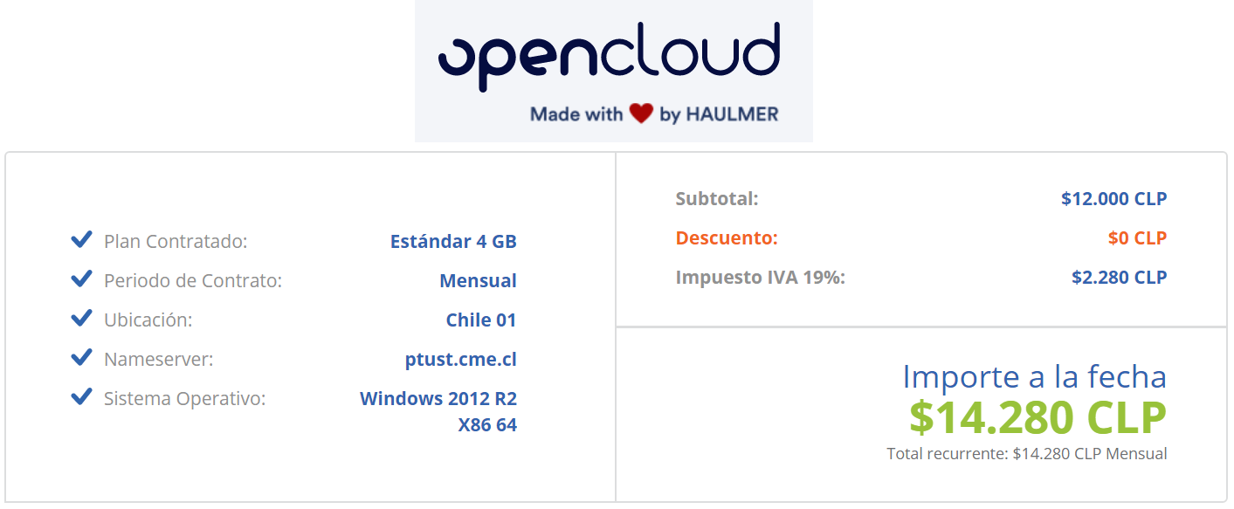Opencloud.

Figura N° 59 – Cotización Opencloud

|  |  |
| --- | --- |
| DETALLE | ESPECIFICACIÓN |
| Memoria RAM | 4 Gb |
| Memoria Disco SSD | 80 Gb |
| Trafico | 4 Tb |
| Sistema Operativo | Windows 2012 R2 X86_64 |

Tabla N° 31 – Detalle Cotización Opencloud

#### IV.2.1.2 HOSTNAME

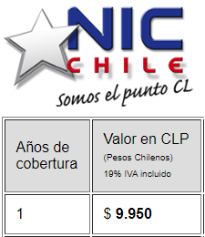

* NIC Chile.

Figura N° 60 – Cotización NIC Chile